ОБЛАСТНОЕ Государственное АВТОНОМНОЕ
профессиональноЕ образовательное учреждение
«ВАЛУЙСКИЙ ИНДУСТРИАЛЬНЫЙ ТЕХНИКУМ»

МЕТОДИЧЕСКОЕ ПОСОБИЕ
Курсовое проектирование

Специальность: 13.02.11 Техническая эксплуатация и обслуживание
электрического и электромеханического оборудования (по отраслям)

МДК. 01.02 «Основы технической эксплуатации и обслуживания
электрического и электромеханического оборудования»

Преподаватель:
Ерыгин В. Д.

Валуйки 2020 г.

Оглавление

Предисловие………………………………………………………………. | 4
Требования для оформления курсовой работы………………………….  Исходные данные к курсовой работе…………………………………….  - Расчет электрической части подстанции системы электроснабжения  - Определение суммарной мощности потребителей подстанции……  - Расчет и выбор силовых трансформаторов………………………….  - Выбор схем главных электрических соединений проектируемой подстанции………………………………………………………………..  - Расчет токов короткого замыкания…………………………………...  - Расчет и выбор электрических аппаратов………………………………  - Выбор трансформаторов собственных нужд…………………………  - Выбор аппаратуры на сторону НН 6(10) кВ…………………………  2.3 Выбор реакторов……………………………………………………….  2.4 Выбор выключателей…………………………………………………  - Выбор разъединителей, отделителей и короткозамыкателей………  - Выбор измерительных трансформаторов……………………………  - Расчет заземляющего устройства…………………………………….  - Выбор защиты от перенапряжений и грозозащиты…………………  Рекомендуемая литература………………………………………………..  Приложение………………………………………………………………… | 5  6  6  7  7  9  18  22  23  24  26  27  27  28  29  31  33  34

Предисловие

Методическое пособие составлено в соответствии с рабочей программой МДК.01.02 «Основы технической эксплуатации и обслуживания электрического и электромеханического оборудования». В пособии приводятся рекомендации по выполнению курсовой работы, основные теоретические сведения, требования к структуре курсовой работы и её оформлению, пояснения по выбору исходных данных.
Целью выполнения данной курсовой работы является формирование у студентов необходимых знаний для решения профессиональных задач по проектированию трансформаторных подстанции.
Задачи выполнения курсовой работы – получение навыков расчета электрических нагрузок потребителей, выбора трансформаторной подстанции, расчета и проектирования электрической части трансформаторной подстанции с выбором необходимой электрической аппаратуры.
Методические указания предназначены для студентов, обучающихся по специальности 13.02.11 Техническая эксплуатация и обслуживание электрического и электромеханического оборудования (по отраслям)

Критерии оценки курсовой работы

Оценка | Критерии
Отлично | Работа выполнена в срок с качественным оформлением пояснительной записки и графической части. Студент грамотно отвечает на  все вопросы.
Хорошо | Работа выполнена в срок, но качество оформления пояснительной записки и графической части недостаточное. Студент грамотно отвечает не на все  вопросы.
Удовлетворительно | Работа не выполнена в срок. Качество оформления пояснительной записки и графической части удовлетворительное. Студент отвечает не на все  вопросы.
Неудовлетворительно | Работа выполнена не в срок и с низким качеством  оформления пояснительной записки и графической части. Студент отвечает не на все вопросы.

Требования для оформления курсовой работы

Курсовая работа состоит из пояснительной записки и графической части. Расчетно-пояснительная записка должна содержать:
- Титульный лист (Приложение 10);
- Введение;
- Задание для курсовой работы; 4.Оглавление;
- Основную часть:
  - Расчет электрической части подстанции системы электроснабжения;
  - Расчет и выбор электрических аппаратов; 6.Выводы и предложения;
7.Список использованной литературы и источников.

Порядок выполнения расчета

1 Расчет электрической части подстанции системы электроснабжения:
  - Определение суммарной мощности потребителей подстанции;
  - Расчет и выбор силовых трансформаторов;
  - Выбор схем главных электрических соединений проектируемой подстанции;
  - Расчет токов короткого замыкания.
- Расчет и выбор электрических аппаратов:
  - Выбор трансформаторов собственных нужд;
  - Выбор аппаратуры на сторону НН 6(10) кВ;
  - Выбор реакторов;
  - Выбор выключателей;
  - Выбор разъединителей, отделителей и короткозамыкателей;
  - Выбор измерительных трансформаторов;
  - Расчет заземляющего устройства;
  - Выбор защиты от перенапряжений и грозозащиты.
Графическая часть состоит из одного листа формата А3 – принципиальной схемы электрической подстанции, с указанием технических характеристик оборудования (Приложение 9).
Расчетно-пояснительная записка должна пояснить и обосновать принятые решения в соответствии с окончательными цифровыми результатами выполненных расчетов. Рекомендуется результаты расчетов представлять в пояснительной записке в виде таблиц.

Исходные данные к курсовой работе

    - Сведения об энергосистеме:
U_{с}- напряжение системы, которое соответствует стороне высокого напряжения (ВН) подстанции, кВ;
S_{с}- мощность системы, МВА;
x_{c}- реактивное сопротивление системы в относительных единицах;
n_{c}- число линий связи с системой;
L_{c}- длина линии связи, км.
    - Сведения о нагрузке потребителей, присоединенных на стороне среднего и низшего напряжений (СН и НН) подстанции:
U_{сн}, U_{нн} - уровни среднего и низшего напряжения подстанции, кВ;
n·P- число и мощности линий, МВА;
K_{мп} - коэффициент несовпадения максимумов нагрузки потребителей;
cos φ- коэффициент мощности.

Расчет электрической части подстанции системы электроснабжения

  - Определение суммарной мощности потребителей подстанции

Расчет потребных мощностей нагрузок производят с использованием коэффициента несовпадения максимумов нагрузки потребителей.
Суммарная активная мощность на стороне СН (НН):

, (1)

где nснi, Pснi, kмп – параметры потребителей на стороне СН подстанции; P_{сн}- суммарная активная мощность на стороне СН, МВт.

Полная мощность на стороне СН:

Sсн = Р_{сн} / cos φ , (2)
где cos φ – коэффициент мощности потребителей на стороне СН; Sсн- полная мощность на стороне СН, МВА;
Реактивная мощность на стороне СН, Мвар:
или

где Qсн- реактивная мощность на стороне СН, Мвар.
Аналогично по формулам (1-4) определяется суммарная мощность на стороне НН подстанции.
Суммарная мощность на стороне ВН:

где Pвн, Pсн, Pнн-активные мощности, соответственно, на сторонах ВН, СН, НН, МВт;
Qвн, Qсн, Qнн- реактивные мощности ВН, СН, НН, Мвар; Sвн, Sсн, Sнн- полные мощности ВН, СН, НН, МВА.

Расчет и выбор силовых трансформаторов

На понижающих подстанциях возможна установка одного, двух и более трансформаторов. Решение этого вопроса в основном определяется наличием потребителей повышенных категорий и технико-экономическим сравнением вариантов.
Однотрансформаторные подстанции проектируют при:

а) питании неответственных потребителей третьей категории при условии, что замена поврежденного трансформатора или его ремонт производится в течение не более одних суток;
б) питании потребителей второй категории при наличии централизованного передвижного трансформаторного резерва или другого резервного источника;
в) небольшой мощности потребителей первой категории и наличии резервных источников на стороне НН.
Применение однотрансформаторных подстанций имеет место в сетях напряжением 35-110 кВ, на напряжение 220 кВ и выше одно - трансформаторные подстанции, как правило, могут рассматриваться лишь как очередь подстанций с последующей установкой еще одного и более в соответствии с динамикой роста нагрузки.
Наиболее часто на подстанциях устанавливаются два трансформатора. В этом случае при правильном выборе мощности трансформаторов обеспечивается надежное питание даже при аварийном отключении одного из трансформаторов.
Установка трех и более трансформаторов возможна на подстанциях промышленных предприятий в тех случаях, когда толчковую нагрузку необходимо выделить на отдельный трансформатор. На крупных узловых подстанциях возможна установка трех-четырех трансформаторов, если мощность двух трансформаторов по существующей шкале оказывается недостаточной. Номинальная мощность каждого трансформатора двух- трансформаторной подстанции, как правило, определяется аварийным режимом работы подстанции; при установке двух трансформаторов мощность каждого из них должна быть такой, чтобы при выходе из строя одного из них оставшийся в работе трансформатор с допустимой аварийной нагрузкой мог обеспечить нормальное электроснабжение потребителей первой и второй категорий. Правило устройства электроустановок (ПУЭ) разрешают перегрузку трансформаторов сверх номинальной на 40% на время общей продолжительностью не более 6 часов в сутки в течение 5 суток подряд при коэффициенте заполнения графика нагрузки не выше 0,75. При этих параметрах номинальная мощность каждого трансформатора определяется из условия:

где Sнт - мощность одного из двух выбранных одинаковых трансформаторов, МВА;
Sвн- полная мощность на стороне ВН, МВА.
Трансформатор, выбранный по условию (6), обеспечивает питание всех потребителей в нормальном режиме при загрузке трансформатора (0,8.. .0,7) S_{нт}, а в аварийном режиме один трансформатор, оставшийся в работе, обеспечивает питание потребителей первой и второй категорий с учетом допустимой аварийной перегрузки на 40%. Потребители 3-й категории для времени максимума энергосистемы должны быть отключены.
В расчѐно-пояснительной записке необходимо представить таблицу технических данных выбранных трансформаторов (Приложение 1).

Выбор схемы главных электрических соединений проектируемой подстанции

Главная схема электрических соединений подстанции - это совокупность основного электрооборудования (трансформаторы, линии), сборных шин, коммутационной и другой первичной аппаратуры со всеми выполненными между ними в натуре соединениями.
Выбор главной схемы является определяющим при проектировании электрической части подстанции, так как он определяет полный состав элементов и связей между ними. Выбранная главная схема является исходной при составлении принципиальных схем электрических соединений, схем собственных нужд, схем вторичных соединений, монтажных схем и т. д.
На чертеже главные схемы изображаются в однолинейном исполнении при отключенном положении всех элементов установки. В некоторых случаях допускается изображать отдельные элементы схемы в рабочем положении.
Подстанции могут быть тупиковыми, проходными, отпаечными; схемы таких подстанций будут различными даже при одном и том же числе трансформаторов одинаковой мощности. Самые высокие требования предъявляются к узловым подстанциям. Выход из работы такой подстанции может привести к распаду энергосистемы. Аналогичные требования предьявдяютс к проходным подстанциям, хотя здесь последствия могут быть значительно меньше.
Выбор схемы электрических соединений является главным. Схема подстанции определяется в основном тремя факторами:
а) назначением подстанции (ее типом);
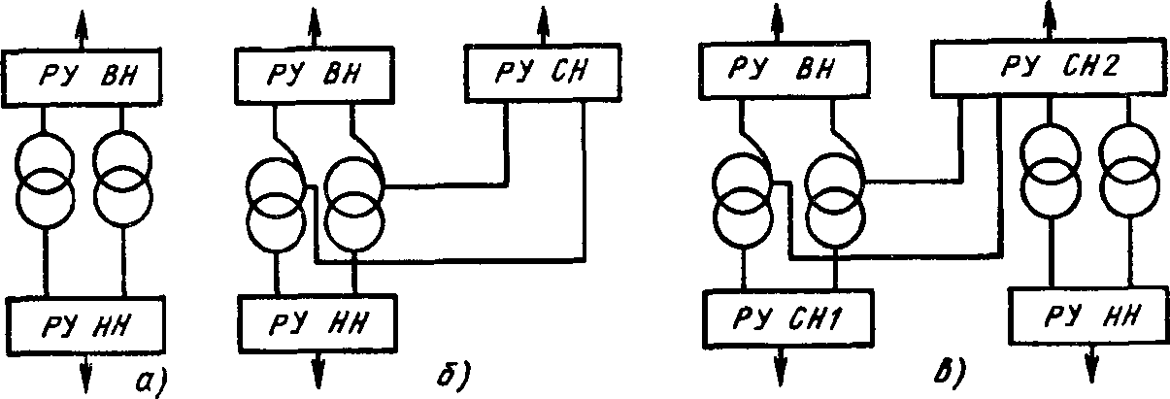
б) числом отходящих линий повышенного напряжения; в) числом установленных силовых трансформаторов.
Рис. 1.1. Структурные схемы подстанций

На рисунке 1.1 показаны структурные схемы подстанций. На подстанции с двухобмоточными трансформаторами (рис.1.1, а) электроэнергия от энергосистемы поступает в РУ ВН, затем трансформируется и распределяется между потребителями в РУ НН. На узловых подстанциях осуществляется связь между отдельными частями энергосистемы и питание потребителей (рис.1.1,б). Возможно сооружение подстанций с двумя РУ среднего напряжения, РУ ВН и РУ НН. На таких подстанциях устанавливают два автотрансформатора и два трансформатора (рис. 1.1, в).
Наиболее простой схемой электроустановок на стороне 6-10 кВ является схема с одной несекционированной системой сборных шин (рис. 1.2, а).

Схема проста и наглядна. Источники питания и линии 6-10 кВ при- соединяются к сборным шинам с помощью выключателей и разъединителей. На каждую цепь необходим один выключатель, который служит для отключения и включения этой цепи в нормальных и аварийных режимах. При необходимости отключения линии W1 достаточно отключить выключатель Q1. Если выключатель Q1 выводится в ремонт, то после его отключения отключают разъединители: сначала линейный QS1, а затем шинный QS2.
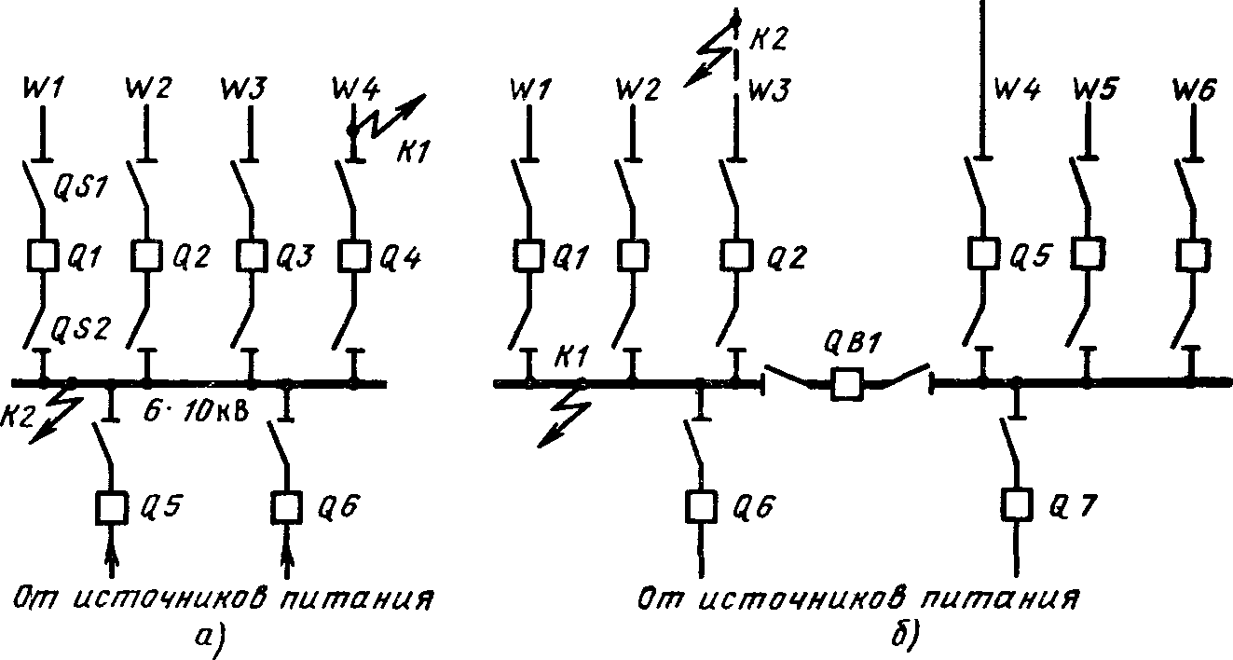
Таким образом, операции с разъединителями необходимы только при выводе присоединения в целях обеспечения безопасного производства работ. Вследствие однотипности и простоты операций с разъединителями аварийность из-за неправильных действий с ними дежурного персонала мала, что относится к достоинствам рассматриваемой схемы.
Рис. 1.2. Схемы с одной системой сборных шин

Схема с одной системой шин позволяет использовать комплектные рас- пределительные устройства (КРУ), что снижает стоимость монтажа, позволяет широко применять механизацию и уменьшить время сооружения электроустановки.
Наряду с достоинствами схема с одной несекционированной системой шин обладает рядом недостатков. Для ремонта сборных шин и шинных разъединителей любого присоединения необходимо полностью снять напряжение со сборных шин, т. е. отключить источники питания. Это приводит к перерыву электроснабжения всех потребителей на время ремонта.
При коротком замыкании (КЗ) на линии, например в точке К1 (рис. 1.2, а), должен отключиться соответствующий выключатель Q4, а все остальные присоединения должны остаться в работе; однако при отказе этого выключателя отключатся выключатели источников питания Q5, Q6, вследствие чего сборные шины останутся без напряжения. Короткое замыкание на сборных шинах (точка К2) также вызывает отключение источников питания, т. е. прекращение электроснабжения потребителей. Указанные недостатки частично устраняются путем разделения сборных шин на секции, число которых обычно соответствует количеству источников питания.
На рисунке 1.2, б показана схема с одной системой сборных шин, секциони- рованной выключателем. Схема сохраняет все достоинства схем с одиночной

системой шин; кроме того, авария на сборных шинах приводит к отключению только одного источника и половины потребителей; вторая секция и все присоединения к ней остаются в работе.
Достоинствами схемы являются простота, наглядность, экономичность, достаточно высокая надежность.
При КЗ на шинах в точке К1 отключаются выключатели QB1, Q6. При отключении одного источника нагрузку принимает оставшийся в работе источник питания.
Таким образом, питание главной проходной подстанции (ГПП) в рассмотренных аварийных режимах не нарушается благодаря наличию двух питающих линий, присоединенных к разным секциям станции, каждая из которых должна быть рассчитана на полную нагрузку (100%-ный резерв по сети). При наличии такого резерва по сети схема с одной секционированной системой шин может быть рекомендована для ответственных потребителей.
Однако схема обладает и рядом недостатков. При повреждении и последующем ремонте одной секции ответственные потребители, нормально питающиеся с обеих секций, остаются без резерва, а потребители, нерезервированные по сети, отключаются на все время ремонта. В этом же режиме источник питания, подключенный к ремонтируемой секции, отключается на все время ремонта.
Последний недостаток можно устранить, присоединив источники питания одновременно к двум секциям, но это усложняет конструкцию распределительного устройства и увеличивает число секций (по две секции на каждый источник).
В рассмотренной схеме (рис. 1.2, б) секционный выключатель QB1 в нор- мальном режиме включен. Такой режим обычно принимают на электростанциях, чтобы обеспечить параллельную работу генераторов. На подстанциях секционный выключатель в нормальном режиме отключен в целях ограничения токов КЗ.
На рисунке 1.3 представлена схема РУ 10 (6) кВ подстанции с двумя трансформаторами с расщепленной обмоткой или с двумя сдвоенными реакторами. Система имеет 4 секции шин и называется «две одиночные секционированные выключателями системы шин».
Схема с одной секционированной выключателем и обходной системами шин позволяет проводить ревизию и ремонт выключателей без отключения присоединения. В нормальном режиме обходная система шин находится без напряжения; разъединители, соединяющие линии и трансформаторы с обходной системой шин, отключены. В схеме могут быть установлены два обходных выключателя, осуществляющие связь каждой секции шин с обходной. В целях экономии средств ограничиваются одним обходным выключателем с двумя шинными разъединителями, с помощью которых обходной выключатель может быть присоединен к первой или второй секциям шин. Именно эта схема предлага- ется в качестве типовой для распределительных устройств напряжением
110-220 кВ при пяти и более присоединениях (рис. 1.4).

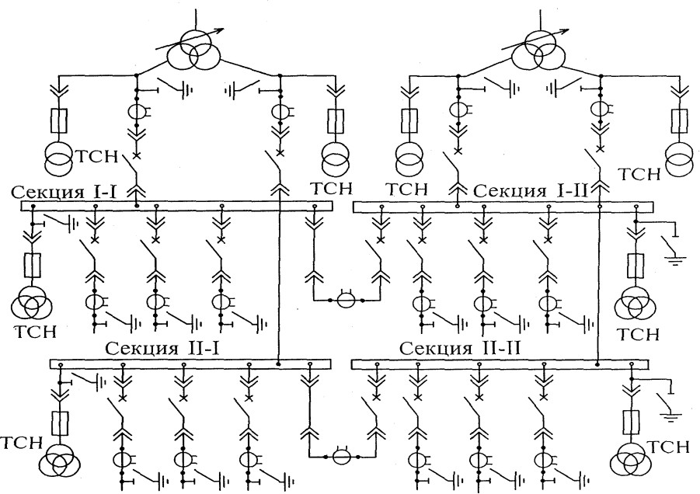
Рис. 1.3. Схема с двумя одиночными секционированными системами шин

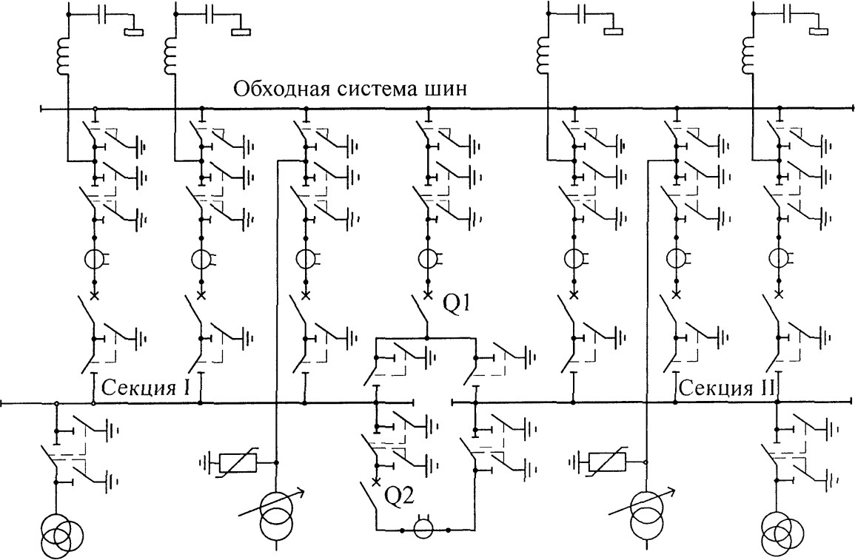
Рис. 1.4. Схема с одной секционированной и обходной системами шин с обходным Q1 и секционным Q2 выключателями

При небольшом количестве присоединений на стороне 35- 220 кВ применяют упрощенные схемы, в которых обычно отсутствуют сборные шины, число выключателей уменьшенное. В некоторых схемах выключателей высокого напряжения вообще не предусматривают. Упрощенные схемы позволяют уменьшить расход электрооборудования, строительных материалов, снизить стоимость распределительного устройства, ускорить его монтаж. Такие схемы получили наибольшее распространение на подстанциях. Одной из упрощенных схем является схема блока трансформатор - линия (рис. 1.5, а).

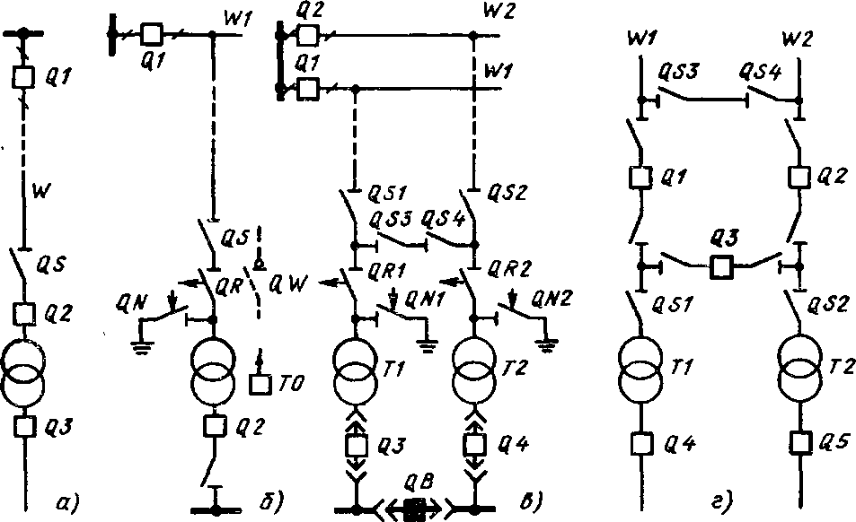
Рис. 1.5. Упрощенные схемы на стороне ВН:
а- блок трансформатор-линия с выключателем ВН; б - блок трансформатор-линия с отделителем; в- два блока с отделителями и неавтоматической перемычкой; г - мостик с
выключателями

В блочных схемах элементы электроустановки соединяются последовательно без поперечных связей с другими блоками. В рассматриваемой схеме трансформатор соединен с линией W выключателем Q2. При аварии в линии отключаются выключатель Q1 в начале линии (на районной подстанции) и Q2 со стороны ВН трансформатора, при КЗ в трансформаторе отключаются Q2 и Q3.
В блоках трансформатор - линия на подстанциях (рис. 1.5, б) со стороны высокого напряжения устанавливаются отделители QR и короткозамыкатели QN. Для отключения трансформатора в нормальном режиме достаточно отключить нагрузку выключателем Q2 со стороны 6-10 кВ, а затем отключить ток намагничивания трансформатора отделителем QR. Допустимость последней операции зависит от мощности трансформатора и его номинального напряжения.
При повреждении в трансформаторе релейной защитой отключается выключатель Q2 и посылается импульс на отключение выключателя Q1 на подстанции энергосистемы. Отключающий импульс может передаваться по специально проложенному кабелю, по линиям телефонной связи или по высокочастотному каналу линии высокого напряжения. Получив телеот- ключающий импульс (ТО), выключатель Q1 отключается, после чего авто- матически отключается отделитель QR. Транзитная линия, к которой при- соединяется трансформатор, должна остаться под напряжением, поэтому после срабатывания QR автоматически включается выключатель Q1. Пауза в схеме автоматического повторного включения (АПВ) должна быть согласована со временем отключения QR, в противном случае линия будет включена на неустраненное повреждение в трансформаторе.
Отключение Q1 можно обеспечить без передачи телеотключающего им- пульса. Для этого на стороне ВН установлен короткозамыкатель QN. Защита трансформатора, срабатывая, подает импульс на привод QN, который, включаясь, создает искусственное КЗ. Релейная защита линии W1 срабатывает и отключает Q1. Необходимость установки короткозамыкателя вытекает из того, что релейная защита линии W1 на подстанции энергосистемы может оказаться нечувствительной к повреждениям внутри трансформатора. Однако применение короткозамыкателей создает тяжелые условия для работы выключателя на

питающем конце линии (Q1), так как этому выключателю приходится отключать неудаленные КЗ.
Основным достоинством схемы (рис. 1.5, б) является экономичность, что привело к широкому применению таких схем для однотрансформаторных подстанций, включаемых глухой отпайкой к транзитной линии.
Надежность работы рассмотренной схемы зависит от четкости и надежности работы отделителей и короткозамыкателей, поэтому целесообразна замена короткозамыкателей открытого исполнения на элегазовые. По тем же причинам вместо отделителя может быть установлен выключатель нагрузки QW.
На двухтрансформаторных подстанциях 35-220 кВ применяется схема двух блоков трансформатор - линия, которые для большей гибкости соединены неавтоматической перемычкой из двух разъединителей QS3, QS4 (рис. 1.5, в). В нормальном режиме один из разъединителей перемычки должен быть отключен. Если этого не сделать, то при КЗ в любой линии (W1 или W2) релейной защитой отключаются обе линии, нарушая электроснабжение всех подстанций, присоединенных к этим линиям.
Отключения трансформаторов (оперативные и аварийные) происходят так же, как и в схеме одиночного блока (рис. 1.5, в). Перемычка из двух разъединителей используется при отключениях линий.
При устойчивом повреждении на линии W1 отключаются Q1, Q3 и действием АВР на стороне 6-10 кВ включается секционный выключатель QB, обеспечивая питание потребителей от трансформатора Т2. Если линия выводится в ремонт, то действиями дежурного персонала подстанции или оперативной выездной бригадой отключается линейный разъединитель QS1, включается разъединитель в перемычке и трансформатор Т1 ставится под нагрузку включением выключателя со стороны НН (Q3) с последующим отключением секционного выключателя. В этой схеме возможно питание Т1 от линии W2 при ремонте линии W1 (или питание Т2 от линии W1).
На подстанциях 220 кВ перед отделителями QR1 и QR2 устанавливаются разъединители.
На стороне ВН электростанций на первом этапе ее развития возможно применение схемы мостика с выключателями (рис. 1.5, г) с возможностью перехода впоследствии к схемам со сборными шинами.
В схеме для четырех присоединений устанавливаются три выключателя Q1, Q2, Q3 (рис. 1.5, г). В нормальном режиме выключатель Q3 на перемычке между двумя линиями W1 и W2 (в мостике) включен. При повреждении на линии W1 отключается выключатель Q1, трансформаторы Т1 и Т2 остаются в работе, связь с энергосистемой осуществляется по линии W2. При повреждении в трансформаторе Т1 отключается выключатель Q4 со стороны 6-10 кВ и выключатели Q1, Q3. В этом случае линия W1 оказазывается отключенной, хотя никаких повреждений на ней нет, что является недостатком схемы мостика. Если учесть, что аварийное отключение трансформаторов бывает редко, то с таким недостатком схемы можно мириться, тем более что после отключения Q1, Q3 и при необходимости вывода в ремонт поврежденного трансформатора, отключают разъединитель QS1 и включают Q1, Q3, восстанавливая работу линии W1.
Для сохранения в работе обеих линий при ревизии любого выключателя (Q1, Q2, Q3) предусматривается дополнительная перемычка из двух разъединителей

QS3, QS4. В нормальном режиме один разъединитель QS3 перемычки отключен, все выключатели включены. Для ревизии выключателя Q1 предварительно включают QS3, затем отключают Q1 и разъединители по обе стороны выключателя. В результате оба трансформатора и обе линии остались в работе. Если в этом режиме произойдет КЗ на одной линии, то отключится Q2, т. е. обе линии останутся без напряжения.
Для ревизии выключателя Q3 также предварительно включают перемычку, а затем отключают Q3. Этот режим имеет тот же недостаток: при КЗ на одной линии отключаются обе линии.
Вероятность совпадения аварии с ревизией одного из выключателей тем больше, чем больше длительность ремонта выключателя, поэтому как окончательный вариант развития эта схема на электростанциях не применяется.
На стороне 35 - 220 кВ подстанций допускается применение схемы мостика с выключателями в цепи трансформаторов вместо отделителей и короткозамыкателей, если по климатическим условиям установка последних недопустима.
Тупиковая подстанция - это подстанция, получающая электроэнергию от одной электроустановки по одной или нескольким параллельным линиям.
Ответвительная подстанция присоединяется глухой отпайкой к одной или двум проходящим линиям.
Проходная подстанция включается в рассечку одной или двух линий с двусторонним или односторонним питанием.
Узловая подстанция — это подстанция, к которой присоединено более двух линий питающей сети, приходящих от двух или более электроустановок.
Тупиковые и ответвительные подстанции выполняются по упрощенным схемам без выключателей ВН.
Тупиковые однотрансформаторные подстанции на стороне 35 - 330 кВ выполняются по схеме блока трансформатор - линия без коммутационной аппаратуры или с одним разъединителем, если защита линии со стороны питающего конца имеет достаточную чувствительность к повреждениям в трансформаторе. Такая схема может также применяться, если предусмотрена передача телеотключающего импульса. Разъединитель не устанавливают, если предусмотрен кабельный ввод в трансформатор.
Тупиковые подстанции 35 кВ выполняются по схеме блока трансформатор- линия с установкой разъединителя и предохранителя, если предохранитель обеспечивает надежную защиту трансформатора, и если обеспечивается селективность с защитой линий на стороне НН.
Когда условия, названные выше, не выдерживаются, применяют схемы блоков с отделителем (рис. 1.5, б). Для подстанций 35 кВ при наличии обоснований допускается применение выключателя вместо отделителя (рис. 1.5, а).
Тупиковые двухтрансформаторные подстанции выполняются по схеме двух блоков с разъединителями, предохранителями или отделителями в зависимости от перечисленных выше условий без перемычки между блоками.
Ответвительные подстанции, присоединенные к линиям 35 - 220 кВ глухой отпайкой, выполняются по схеме двух блоков с отделителями и короткозамыкателями в цепях трансформаторов и неавтоматической перемычкой из двух разъединителей (рис. 1.5, в).

Если на тупиковой или ответвительной подстанции возникает необходимость присоединения одной дополнительной линии, то при напряжении 110 кВ может применяться схема моста с отделителями в цепях трансформаторов и дополнительной линией, присоединенной через два выключателя (рис. 1.6). Операции отключения трансформаторов, линий W1, W3 производятся так же, как и в схеме по рисунку 1.5, в. Отключение линии W2 производится двумя выключателями Q1 и Q2.
Ответвительные однотрансформаторные подстанции выполняются по схеме блока линия - трансформатор с отделителями и короткозамыкателями (рис. 1.6).
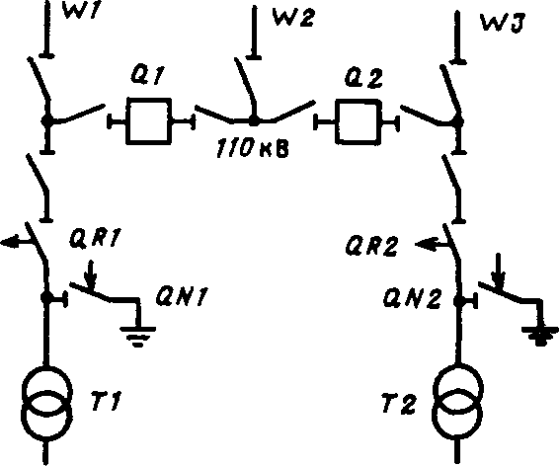

Рис. 1.6. Схема мостика с отделителями в цепях трансформаторов и дополнительной линией

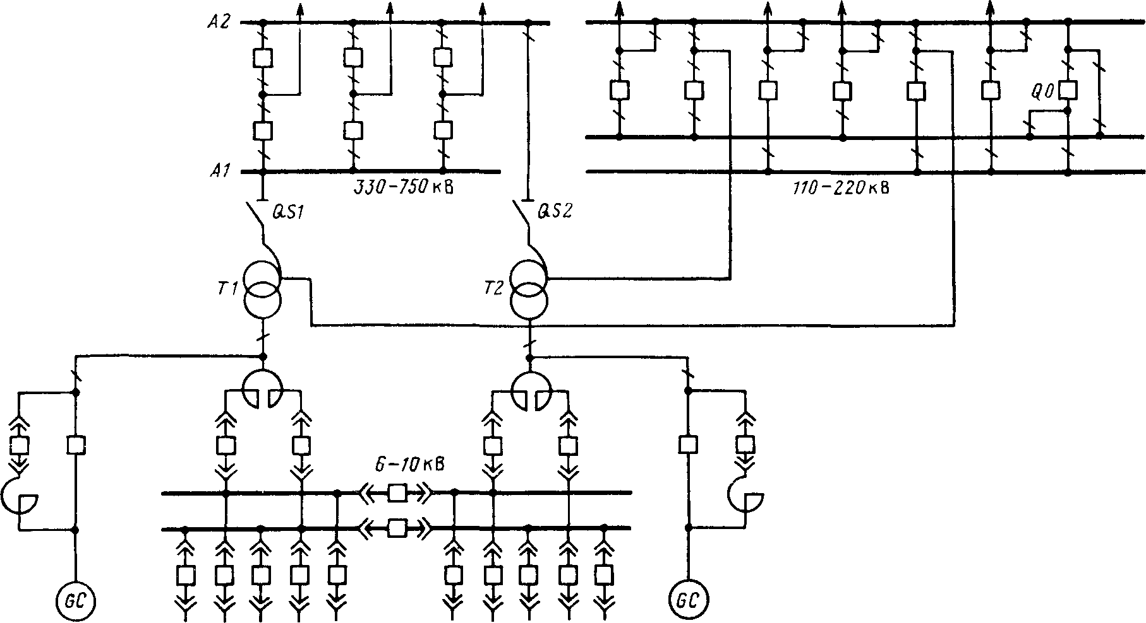
Рис. 1.7. Схема узловой подстанции

На рисунке 1.7 показана схема мощной узловой подстанции. На стороне 330 - 750 кВ применена схема шины - автотрансформатор. В цепи каждой линии - два выключателя, автотрансформаторы присоединяются к шинам без выключателя (устанавливаются разъединители с дистанционным приводом). При повреждении Т1 отключаются все выключатели, присоединенные к системе шин А1, работа линий 330 - 750 кВ при этом не нарушается. После отключения Т1 со всех сторон отключается дистанционно разъединитель QS1 и схема со стороны ВН восстанавливается включением всех выключателей, присоединенных к первой системе шин А1.
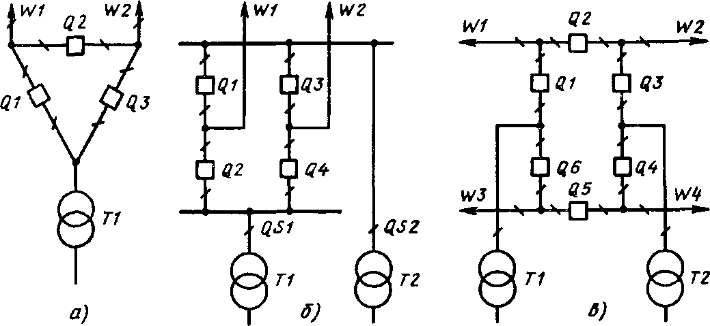
На шинах 330-750 кВ узловых подстанций осуществляется связь отдельных частей энергосистемы или связь двух систем, поэтому к схемам на стороне ВН предъявляют повышенные требования в отношении надежности. Как правило, в этом случае применяют схемы с многократным присоединением линий: кольцевые схемы (рис. 1.8), схемы с тремя выключателями на два присоединения (3/2 выключателя) на цепь (рис. 1.9) и схемы трансформатор - шины с присоединением линий через два выключателя (при трех и четырех линиях) или с полуторным присоединением линий (при пяти-шести линиях).

Рис. 1.8. Кольцевые схемы
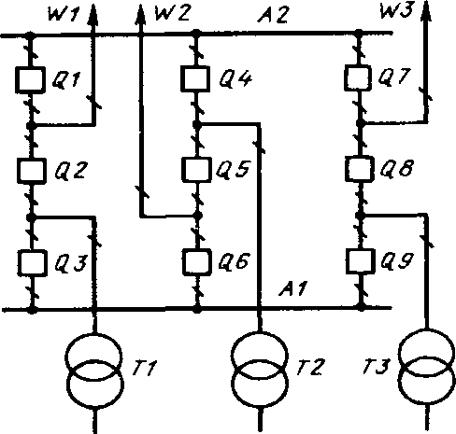
Рис. 1.9. Схема с 3 выключателями на 2 присоединения

В зависимости от числа линий 330 - 750 кВ возможно применение кольцевых схем или схемы 3/2 выключателя на цепь.

На стороне среднего напряжения 110 - 220 кВ мощных подстанций при- меняется схема с одной рабочей и одной обходной системами шин или с двумя рабочими и одной обходной системами шин.
При выборе схемы на стороне НН в первую очередь решается вопрос об ограничении тока КЗ. Для этой цели можно применять трансформаторы с расщепленной обмоткой НН или устанавливать реакторы в цепи трансформатора. В схеме, показанной на рисунке 1.7, на стороне НН установлены сдвоенные реакторы. Синхронные компенсаторы с пусковыми реакторами присоединены непосредственно к выводам НН автотрансформаторов. Присоединение мощных снхронных генераторов (GC) к шинам 6 - 10 кВ привело бы к недопустимому увеличению токов КЗ.
В цепях автотрансформаторов со стороны НН для независимого регу- лирования напряжения могут устанавливаться линейные регулировочные трансформаторы. Необходимость установки линейных регуляторов решается в проекте развития электрической сети ВН.

Расчет токов короткого замыкания

Расчет токов КЗ выполняют для проверки аппаратуры на отключающую способность и динамическую стойкость, для проверки на термическую устойчивость шин и кабелей распределительных устройств. Для этих целей в соответствующих точках схемы подстанции определяются наибольшие токи КЗ.
Расчет токов при трехфазном КЗ выполняется в следующем порядке: 1- для рассматриваемой подстанции составляется расчетная схема;
- по расчетной схеме составляется электрическая схема замещения;
- путем постепенного преобразования приводят эту схему к наиболее простому виду так, чтобы каждый источник питания, был связан с точкой КЗ одним результирующим сопротивлением;
- зная результирующую ЭДС источника и результирующее сопротивление, по закону Ома определяют начальное значение периодической составляющей тока КЗ, затем ударный ток и, при необходимости, периодическую и апериодическую составляющие тока КЗ для заданного момента времени.
Под расчетной схемой понимают упрощенную однолинейную схему с указанием всех элементов и их параметров, которые влияют на ток КЗ и поэтому должны быть учтены при выполнении расчетов. Для расчета значений токов К при трехфазном КЗ составляется схема замещения для одной фазы, поскольку все фазы цепи находятся в одинаковых условиях. Для упрощения схемы можно воспользоваться типовыми методами, указанными в таблице 1.1.
Параметры расчетной схемы могут быть выражены в именованных или относительных единицах. Рассчитывать токи КЗ рекомендуется в относительных единицах, для этого необходимо предварительно привести все сопротивления элементов схемы замещения к одним и тем же базовым условиям. В базовую систему величин должны входить базовая мощность S_{б}, базовое напряжение U_{б}, базовый ток I_{б}, связанные выражением мощности для трехфазной системы
. При этом произвольно можно задаваться только двумя базовыми величинами. Базовые условия следует выбирать, учитывая удобство проведение расчетов. Так, за базовую мощность принимают 100, 1000 или 10000

MBA, а иногда часто повторяющуюся в схеме мощность отдельных элементов. За базовое напряжение удобно принимать соответствующее среднее напряжение (Uср=0,133; 0,23; 0,4; 0,525; 0,69; 3,15; 6,3; 10,5; 13,8; 15,75; 18; 24; 37; 115;
154; 230; 340; 515 кВ). Удобно задаваться базовыми значениями мощности и напряжения и по ним уже определять базовый ток:

где S_{б} - базовая мощность, МВА; U_{б} - базовое напряжение, кВ; I_{б} - базовый ток, кА.

Таблица 1.1
Основные формулы для преобразования схем
Преобразование | Схема до преобразования | Схема после преобразования | Формулы для определения параметров схемы после  преобразования
Последовательное соединение | 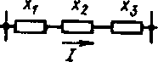 | 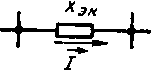
Параллельное соединение | 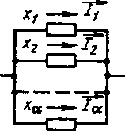 | 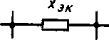 | 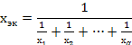  при двух ветвях:  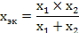
Преобразование треугольника в эквивалентную звезду | 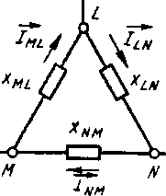 | 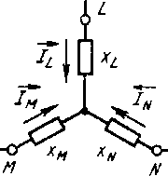 | 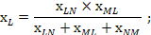  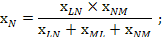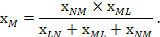
Преобразование звезды в эквивалентный треугольник | 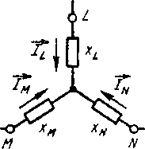 | 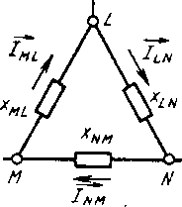 | 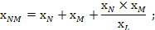  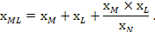
Преобразование многолучевой звезды в многоугольник с диагоналями | 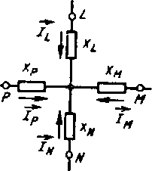 | 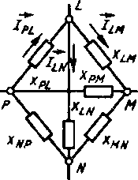 | 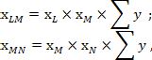  где

Таблица 1.2

Средние удельные индуктивные сопротивления воздушных и кабельных линий электропередачи
Линия электропередачи | Х_{уд}, Ом/км
Одноцепная воздушная линия:  6-220 кВ  220-330 кВ при расщеплении на два провода в фазе 400-500 кВ при расщеплении на три провода в фазе 750 кВ при расщеплении на четыре провода в фазе  Трехжильный кабель:  6-10 кВ  35 кВ  Одножильный маслонаполненный кабель 110-220 кВ | 0,4  0,32  0,3  0,28  0,08  0,12  0,16

Таблица 1.3 Расчетные выражения для определения приведенных значений
сопротивлений
Элемент  электроустановки | Исходный  параметр | Именованные  единицы | Относительные  единицы
Энергосистема | Х_{с}; S_{с} | 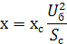 | 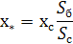
Трансформатор | Хт%; Sном | 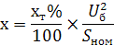 | 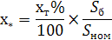
Реактор | Х_{р} | 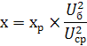 | 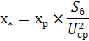
Линии электропередачи | Х_{уд}; L | 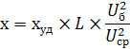 | 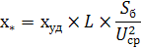

Сопротивление обмоток силовых трансформаторов следует рассчитывать по выражениям с использованием паспортных данных:
для двухобмоточных трансформаторов:
где Х_{т} - сопротивление трансформатора в %;
U_{кв-н}%- напряжение короткого замыкания, определяемое по справочным или паспортным данным.
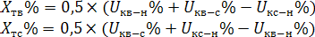
для трехобмоточных трансформаторов (автотрансформаторов):
;
;

где U_{кв-н%}, U_{кв-с}%, U_{кс-н}% - напряжения короткого замыкания для каждой пары обмоток;
Х_{тв}%, Х_{тс}%, Х_{тн}% - сопротивления обмоток в %.

Воспользовавшись таблицами 1.2 и 1.3 и формулами 8 и 9, определить в относительных единицах сопротивление энергосистемы, линии и обмоток трансформатора. После того как схема замещения составлена и определены сопротивления всех элементов, она преобразуется к наиболее простому виду. Преобразование (свертывание) схемы выполняется в направлении от источника питания к месту КЗ.
Определение начального значения периодической составляющей тока КЗ:
где E* - относительная сверхпереходная ЭДС системы (может быть принята равной 1);
X_{рез} – результирующее сопротивление сети до точки КЗ;
I_{по}- начальное значение периодической составляющей тока КЗ , кА.
Поскольку ударный ток имеет место через 0,01 секунды после начала КЗ то его значение определяется:
где Kу – ударный коэффициент, зависящий от постоянной времени затухания апериодической составляющей тока КЗ (Ta), (таблица 1.4);
i_{у}- величина ударного тока КЗ, кА.
Таблица 1.4 Значение постоянной времени затухания апериодической составляющей
Т_{а}, тока КЗ и ударного коэффициента К_{у}
Элементы или части энергосистемы | Та, с | К_{у}
Блоки, составляющие из турбогенератора и повышающего
трансформатора, при мощности генераторов, МВт:
100-200 | 0,26 | 0,965
300 | 0,32 | 1,97
500 | 0,35 | 1,973
800 | 0,3 | 1,967
Система, связанная со сборными шинами, где рассматривается КЗ, воздушными линиями напряжением, кВ:
35 | 0,02 | 1,6
110-150 | 0,02-0,03 | 1,608-1,717
220-330 | 0,03-0,04 | 1,717-1,78
500-750 | 0,06-0,08 | 1,85-1895
Система, связанная со сборными шинами 6-10кВ, где рассматривается КЗ, через трансформаторы мощностью, MBA
80 и выше | 0,06-0,15 | 1,85-1,935
32-80 | 0,05-0,1 | 1,82-1,904
5,6-32 | 0,02-0,05 | 1,6-1,82
Ветви, защищенные реактором с номинальным током, А:
1000 и выше | 0,23 | 1,956
630 и ниже | 0,1 | 1,904
Распределительные сети 6-10 кВ | 0,01 | 1,369
Для удаленного КЗ значение теплового импульса подсчитывается по формуле:

где t_{откл} - длительность КЗ, с, значения можно брать с рисунка 1.10;
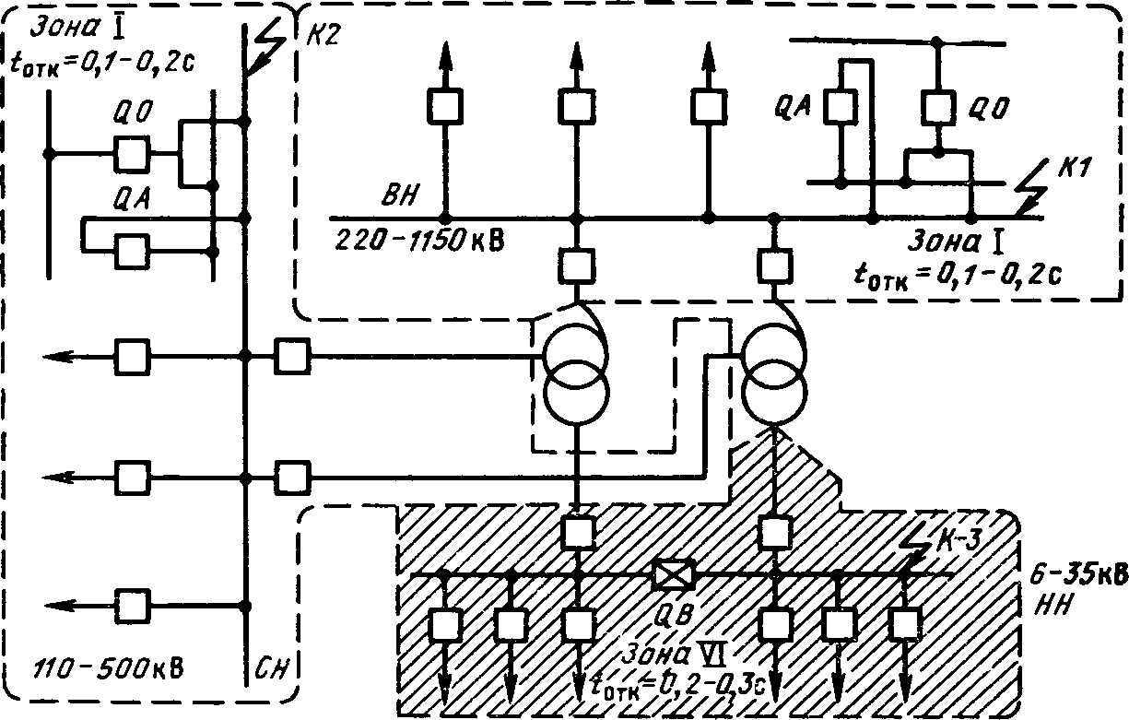
Т_{α}- постоянная времени затухания апериодической составляющей тока КЗ, с, (табл. 1.4).

Рис. 1.10. Расчетные зоны по токам КЗ для понизительной подстанции Также для дальнейшего выбора оборудования необходимо найти расчетные
токи на шинах подстанции и токи отходящих линий на сторонах СН и НН.
Цепь двухобмоточного трансформатора на подстанции. На стороне ВН и НН расчетные нагрузки определяют, как правило, с учетом установки в перспективе трансформаторов следующей по шкале ГОСТ номинальной мощности S’_{ном} _{т} (Для ГПП это 10, 16, 25, 40, 63, 80, 100, 125 МВА):
где S_{ном} - мощность трансформатора в ряду, кВА; U_{ном}- номинальное напряжение ступени, кВ; I_{ном}- номинальный ток, А.

где I_{max} - наибольший ток ремонтного или послеаварийного режима, А.
Цепь трехобмоточного трансформатора на подстанции. На стороне ВН расчетные токи определяют по (13) и (14). На стороне СН расчетные токи при двух установленных трансформаторах:

где S_{ном} - перспективная нагрузка на стороне НН на 10-летний период, кВА.
Для стороны НН аналогично по формулам (15) и (16).
Цепь автотрансформатора на подстанции. На стороне ВН и СН расчетные токи определяют по (13) и (14), так как автотрансформатор может быть использован для связи двух систем и перетоков мощности как из ВН в СН, так и в обратном направлении. На стороне НН расчетные токи определяют по перспективной нагрузке (15) и (16).
Цепь линии. Определяется по наибольшей нагрузке линии:

где S_{нагр} - мощность нагрузки, кВА.
Для одиночной радиальной линии справедливо:

Iном = I max . (18)

Расчет и выбор электрических аппаратов
  - Выбор трансформаторов собственных нужд

Состав потребителей собственных нужд (с.н.) зависит от типа подстанции, электрооборудования, мощности трансформаторов. Потребителями с.н. подстанции являются электродвигатели обдува трансформаторов, обогреватели приводов отделителей и короткозамыкателей, шкафов КРУН, а также освещение. На подстанции с воздушными выключателями к потребителям относятся также компрессорные установки, зарядные и подзарядные агрегаты.
На всех двухтрансформаторных подстанциях 35 - 500 кВ устанавливаются два трансформатора собственных нужд (ТСН), присоединяя их к шинам вторичного напряжения 6-10 кВ подстанции. Выбор мощности каждого из двух трансформаторов производится по полной нагрузке системы с.н.. Напряжение системы с.н. переменного тока на подстанции с постоянным оперативным током напряжением 220 - 330 кВ с заземленной нейтралью.
Мощность потребления с.н. невелика (приблизительно 0,1%S_{нт}), а мощность трансформатора с.н. выбирается в соответствии с нагрузками в разных режимах работы подстанции, но не более 630 кВА:

SТСН=Sном тр/1000, (19)

где S_{ТСН} - мощность трансформатора собственных нужд кВА;

S_{ном} _{тр} - мощность установленного трансформатора, кВА. По результатам расчета выбрать ТСН (Приложение 2).

Выбор аппаратуры на сторону НН 6(10) кВ

Схему стороны НН предлагается построить на базе КРУ К-63 Самарского завода «Электрощит». Для выбора типовых ячейк КРУ можно использовать приложение 3. Стоит учитывать, что в набор должны входить ячейки ввода, ячейки содержащие трансформатор тока и трансформатор напряжения, ячейки вывода к ТСН, которые были выбраны выше, и ячейки вывода к потребителям соответсвующие количеству отходящих линий. В качестве наглядного примера можно воспользоваться рисунком 2.1.
Следует учитывать следующее:
- Для выполнения кабельного ввода на ток более 1600 А рекомендуется использовать две камеры по схемам 60 и 61 или 92 и 93, включенные параллельно с помощью шинопровода на ток 1600 А.
- Шинный ввод (вывод) на ток более 1600 А можно осуществить с помощью двух камер по схемам 01 и 04, 49 и 52, 76 и 80. Возможны и другие варианты.
- Камеры ввода с трансформаторами напряжения по схемам 03, 04, 10, 11,
89 изготовляются с трансформаторами напряжения типа HОЛ.08-6(l0) кВ. В остальных ячейках могут устанавливаться трансформаторы напряжения типа НАМИТ-10 или ЗНОЛ.06-6(10).
- С помощью камер по схемам 25, 26, 46 и 55 можно через шинный мост соединить сборные шины в двух параллельно стоящих рядах КРУ.
- Для секционирования сборных шин используются камеры 27 и 31, которые устанавливаются рядом, или 02 и 53, которые устанавливаются в разных рядах и соединяются шинным мостом.
- Для подключения ТСН мощностью до 250 кВА до выключателя ввода используются камеры по схеме 86 или 87. В случае подключения ТСН к сборным шинам используются камеры: по схеме 87 совместно с 25, 26, 42 или 46; камера по схеме 88.

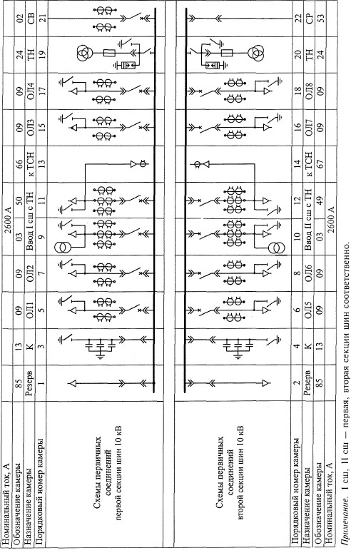

Рис. 2.1. Схема заполнения РП 6(10) кВ с камерами К-63

Выбор реакторов

Реакторы служат для ограничения токов КЗ в мощных электроустановках, а также позволяют поддерживать на шинах определенный уровень напряжения при повреждениях за реакторами.
Основная область применения реакторов - электрические сети напряжением 6-10 кВ. Устанавливается между трансформатором и НН шиной.
Реакторы выбирают по номинальному напряжению, току и индуктивному сопротивлению.
Номинальное напряжение выбирают в соответствии с номинальным напряжением установки. При этом предполагается, что реакторы должны длительно выдерживать максимальные рабочие напряжения, которые могут иметь место в процессе эксплуатации. Допускается использование реакторов в электроустановках с номинальным напряжением, меньшим номинального напряжения реакторов.
Номинальный ток реактора (ветви сдвоенного реактора) не должен быть меньше максимального длительного тока нагрузки цепи, в которую он включен:

. (20)

Индуктивное сопротивление реактора определяют, исходя из условий ограничения тока КЗ до заданного уровня. В большинстве случаев уровень ограничения тока КЗ определяется по коммутационной способности выключателей, намечаемых к установке или установленных в данной точке сети.
Как правило, первоначально известно начальное значение периодического тока КЗ I_{по}, которое с помощью реактора необходимо уменьшить до требуемого уровня.
Рассмотрим порядок определения сопротивления индивидуального реактора. Требуется ограничить ток КЗ так, чтобы можно было в данной цепи установить выключатель с номинальным током отключения I_{ном} _{отк} (действующее значение периодической составляющей тока отключения).
По значению I_{ном} _{отк} определяется начальное значение периодической составляющей тока КЗ, при котором обеспечивается коммутационная способность выключателя. Для упрощения обычно принимают I_{по} _{треб}= I_{ном} _{отк}.
Результирующее сопротивление (Ом) цепи КЗ до установки реактора можно определить по выражению:

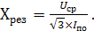

Требуемое сопротивление цепи КЗ для обеспечения I_{по} _{треб}
(21)

(22)

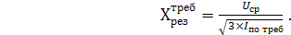
Разность полученных значений сопротивлений даст требуемое сопротивление реактора
. (23)

Далее по каталожным и справочным материалам (приложение 4) выбирают тип реактора с ближайшим большим индуктивным сопротивлением.
Фактическое значение тока при КЗ за реактором определяется следующим образом. Вычисляется значение результирующего сопротивления цепи КЗ с учетом реактора
. (24)

Затем определяется начальное значение периодической составляющей тока КЗ
(25)

Выбор выключателей

Выбор выключателей (приложение 5) следует проводить в табличной форме (табл. 2.1).
Таблица 2.1
Параметры выключателей
Расчетные величины | Каталожные данные  выключателя | Условия выбора
Uуст | Uном
Iрабmax | Iном
Iпо | Iоткл
i_{у} | iпр.с
B_{к} | I²_{Т}×t_{Т}

Выбор разъединителей, отделителей и короткозамыкателей

Выбор разъединителей, отделителей и короткозамыкателей производится так же, как и выключателей, но без проверок на отключающую способность, так как они предназначаются для отключения цепей, находящихся под током. Кроме того, короткозамыкатель принимается без выбора по длительному номинальному току (Приложение 6).
Таблица 2.2 Параметры разъединителей, отделителей и кроткозамыкателей
Расчетные величины | Каталожные данные выключателя | Условия выбора
Uуст | Uном
Iрабmax | Iном
i_{у} | iпр.с
B_{к} | I²_{Т} ×t_{Т}

Выбор измерительных трансформаторов

    - Выбор трансформаторов тока
Трансформаторы тока выбирают:
- по напряжению установки

где U_{уст} - напряжение в месте установки, кВ;
U_{ном} - номинальное напряжение трансформатора, кВ.

- по току

где I_{ном1} - номинальный ток первичной обмотки ТТ, А.
Номинальный ток должен быть как можно ближе к рабочему току установки, так как недогрузка первичной обмотки приводит к увеличению погрешностей.
Номинальный ток выбирают:
  - по конструкции и классу точности;
  - по электродинамической стойкости.

где i_{у} - ударный ток КЗ по расчету, кА;
k_{эд} - кратность электродинамической стойкости по каталогу (приложение 7); i_{дин} - ток электродинамической стойкости, кА.

Электродинамическая стойкость шинных трансформаторов тока опре- деляется устойчивостью самих шин распределительного устройства, вследствие этого такие трансформаторы по этому условию не проверяются;
- по термической стойкости

где k_{т} - кратность термической стойкости по каталогу.
- по вторичной нагрузке

где Z₂ -вторичная нагрузка трансформатора тока, ВА;
Z ₂ _{ном} -номинальная допустимая нагрузка трансформатора тока в выбранном классе точности.

    - Выбор трансформаторов напряжения Трансформаторы напряжения выбирают по следующим параметрам:
а) напряжению U_{уст}≤U_{ном} . (31) б) классу точности;

где S_{2ном} – номинальная мощность в выбранном классе точности, ВА;
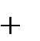
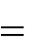
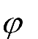
S_{2сум} - нагрузка всех измерительных приборов и реле, присоединѐнных к трансформатору напряжения, ВА (Приложение 7).
S
приб
cos
2
2
приб
S
приб
sin
приб
S2 . (33)
P2
приб
Q2
приб

Расчет заземляющего устройства

Расчет заземляющего устройства проводится в следующем порядке:
- В соответствии с ПУЭ устанавливают допустимое сопротивление
заземляющего устройства Rз. Если заземляющее устройство является общим для установок на различное напряжение, то за расчетное принимается наименьшее из допустимых. В установках 110 кВ и выше с большим током замыкания на землю R_{з}
R_{з} ≤0,5Ом, в высоковольтных установках до 35 кВ с малым током замыкания на
землю R_{з} ≤ 250/I_{з}, но не более 10 Ом, в низковольтовых установках R_{з} ≤ 125/Iз , но не более 10 Ом при мощности источника до 100 кВА и не более 4 Ом, если мощность источника более 1000 кВА.
- Определяют необходимое сопротивление искусственного заземлителя с учетом использования естественного заземлителя, включенного параллельно, из выражения

R_{и} =
Rе R з
Rе R з
, (32)

где R_{з} – допустимое сопротивление заземляющего устройства, Ом; R_{и} – сопротивление искусственного заземлителя, Ом;
R_{е} – сопротивление естественного заземлителя, Ом.

- Определяют расчетное удельное сопротивление грунта ρ_{р} для горизонтальных и вертикальных электродов с учетом повышающего коэффициента К_{п}, учитывающего высыхание грунта летом и промерзание его зимой по формулам: р.г = удКп.г; (33)
р.в = удКп.в, (34)
где ρ_{уд} – удельное сопротивление грунта, Ом ·м ;
К_{п.г} и К_{п.в} – повышающие коэффициенты для горизонтальных и вертикальных электродов соответственно.

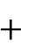
- Определяют сопротивление растеканию R_{в.о} (Ом) одного вертикального электрода по выражению:
2l 1
d 2
ln 4t
4t
l ) ,
l

Rв.о =
р.в

2Пl
(ln
(35)

где l – длина стержня, м (обычно 3-5м);
d – диаметр стержня, м (обычно 1,2-2,0 см);
t – глубина заложения, расстояние от поверхности почвы до середины стержневого заземлителя, м (0,8м).

- Определяют ориентировочное число вертикальных заземлителей при предварительно принятом коэффициенте использования К_{и.в}:

N = R о.в.э
Ки.в R и
, (36)

где R_{о.в.э} -сопротивление растеканию одного вертикального электрода, Ом, определенное в п.4;
R_{и} - сопротивление искусственного заземлителя, Ом, найденное в п.2.
К_{и.в.} - Коэффициент использования заземлителя учитывает увеличение сопротивление заземлителя вследствие явления экранирования соседних электродов (Приложение 8).

- Определяют расчетное сопротивление растеканию горизонтальных электродов R_{р.г.э} по формуле:

Rр.г.э =
R г.э
Ки.г.э

, (37)

где R_{г.э} – сопротивление растеканию горизонтальных электродов, Ом, определяемое по выражению К_{и.г.э} .. (Приложение 8):

Rг,э =
р.г ln 2Пl
2l 2
bt
, (38)

где l – длина полосы, м;
b - ширина полосы( полосы 40×4 на глубине 0,9 м), м; t – глубина заложения полосы, м.
- Уточняют необходимое сопротивление вертикальных электродов с учетом проводимости горизонтальных соединительных электродов:

Rв.э =
R р.г.э R и

, Ом, (39)
R р.г.э
R и

- Определяют число вертикальных электродов с учетом уточненного сопротивления вертикального заземлителя:

Rо.в.э

N = К

и.в.
Rв.э
. (40)

- Принимают окончательное число вертикальных электродов, намечают расположение заземлителей.

Выбор защиты от перенапряжений и грозозащиты

До 70-х годов традиционным аппаратом для защиты изоляции электрооборудования от перенапряжения является вентильный разрядник, который содержал нелинейный элемент с симметричной вольт-амперной характеристикой на основе карбида кремния и последовательно включенные с ним искровые промежутки. Из-за относительно слабой нелинейности нелинейного элемента он не мог подключаться к сети непосредственно, так как при рабочем напряжении через него протекал бы значительный ток.
В 70-х годах появились нелинейные элементы на основе окиси цинка, имеющие вольт-амперные характеристики с гораздо большей нелинейностью, что позволяло подключать их к сети непосредственно, без последовательных искровых промежутков. В нашей стране защитные аппараты с оксидно-цинковыми элементами получили название ограничители перенапряжения нелинейные (ОПН). За рубежом подобные аппараты называются безыскровыми разрядниками. Отсутствие последовательных искровых промежутков позволяет значительно улучшить защитные характеристики аппарата и уменьшить его массогабаритные показатели. К началу 70-х годов безыскровые защитные аппараты получили преимущественное распространение.
ОПН представляет собой аппарат опорного типа и содержит высоконелинейный резистор, состоящий из последовательно соединенных в колонку дисков оксидно-цинковых варисторов производства лучших зарубежных фирм, помещенных в изоляционную оболочку. Огранчители исполнения УХЛ1 имеют взрывобезопасный чехол из комбинированной полимерной изоляции: стеклопластиковый цилиндр с оребренным покрытием из кремнийорганической резины.
Принцип работы ОПН заключается в следующем: в нормальном режиме через аппарат протекает незначительный ток (порядка долей мА) при появлении всплесков перенапряжений любой физической природы из-за резкой нелинейной вольт-амперные характеристики ограничителя ток через него возрастает до значений от ампер до десятков килоампер, снижая уровень перенапряжения до заданных значений. Параметром для выбора ОПНа служит U_{ном}.
От прямых ударов молнии электроустановки защищаются стержневыми и тросовыми молниеотводами. Здания с хорошо заземленной металлической крышей не требуют защиты молниеотводами. В ОРУ 110 кВ и выше разрешается установка молниеотводов непосредственно на металлических конструкциях, присоединенных к заземляющему контору подстанции, а в открытых распределительных устройствах 35 кВ рекомендуется установка отдельно стоящих молниеотводов, имеющих обособленное заземление. Каждый молниеотвод защищает вокруг себя, строго определенное пространство (рис. 2.2), вероятность попадания в которое равна нулю.

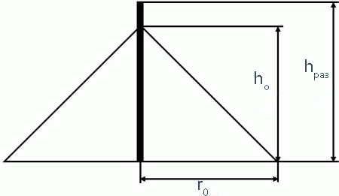
Рис. 2.2. Зона защиты молниеотвода

Высота зоны защиты молниеотвода (h_{о}) ниже высоты h_{раз}, вычисляется по формуле:

радиус границы защиты вычисляется:

где h_{раз} – разница высот между высотой молниеотвода и самым высоким строением подстанции, м.
Так как молниеотвод защищает круговой сектор поверхности, то количество молниеотводов нужно подобрать таким, чтобы вся площадь подстанции имела надежную грозозащиту.

Рекомендуемая литература

1. Анчарова, Т.В. Электроснабжение и электрооборудование зданий и сооружений: Учебник / Т.В. Анчарова, М.А. Рашевская, Е.Д. Стебунова. - М.: Форум, НИЦ ИНФРА-М, 2017. - 416 c.
2. Защитное заземление и защитное зануление электроустановок: Справочник/ В.Д. Маньков, С.Ф. Заграничный – СПб: Политехника, 2015.
3. Конюхова, Е.А. Электроснабжение объектов: Учебное пособие для среднего профессионального образования / Е.А. Конюхова. - М.: ИЦ Академия, 2018. – 320 c.
4. Коробов, Г.В. Электроснабжение. Курсовое проектирование: Учебное пособие / Г.В. Коробов, В.В. Картавцев, Н.А. Черемисинова. - СПб.: Лань, 2017. - 192 c.
5. Неклепаев Б.Н., Крючков И.П. Электрическая часть станций и подстанций: Справочные материалы для курсового и дипломного проектирования. М.: Издательский центр «Академия», 2019. 137с.
6. Руководящее указание по расчету токов короткого замыкания и выбора электрооборудования/под ред Б.Н. Неклепава – М.: Издательство НЦ ЭНАС, 2018.
7. Расчет и проектирование схем электроснабжения. Методическое пособие для курсового проектирования/ В.П. Шеховцов – М.: Форум: ИНФРА-М, 2017.
8. Справочник по проектированию электрических сетей. Под ред Д.Л. Файбисовича – М.: Издательство НЦ ЭНАС, 2015.
9. Электроснабжение промышленных предприятий: Учебник для студентов вузов. Кудрин Б.И. – М.: Интермет Инжиниринг, 2015.
10. Электроснабжение объектов: Учебное пособие для сред. проф. образования/ Е.А. Конюхова – 2-е изд., стер. – М.: Издательский центр «Академия», 2016.

Приложение

Приложение 1

Таблица П.1.1 Трехфазные двухобмоточные трансформаторы 35 кВ

Тип | S_{ном}, МВА | U_{ном} ВН, кВ | U_{ном} НН, кВ | u_{к} %
ТД-10000/35 | 10 | 35 | 6; 10 | 7,5
ТД- 16000/35 | 16 | 35 | 6; 10 | 8,0
ТРДНС-25000/35 | 25 | 35 | 6; 10 | 9,5
ТРДНС-32000/35 | 32 | 35 | 6; 10 | 11,5
ТРДНС-40000/35 | 40 | 35 | 6; 10 | 11,5
ТРДНС-63000/35 | 63 | 35 | 6; 10 | 11,5

Таблица П.1.2 Трехфазные двухобмоточные трансформаторы 110 кВ

Тип | S_{ном}, МВА | U_{ном} ВН, кВ | U_{ном} НН, кВ | u_{к} %
ТДН-10000/110 | 10 | 110 | 6; 10 | 10,5
ТДН-16000/110 | 16 | 110 | 6; 10; 35 | 10,5
ТДН-25000/110 | 25 | 110 | 6; 10 | 10,5
ТД-40000/110 | 40 | 110 | 3; 6; 10 | 10,5
ТРДН-40000/110 | 40 | 110 | 6; 10 | 10,5
ТРДЦН-63000/110 | 63 | 110 | 6; 10 | 10,5
ТДЦ-80000/110 | 80 | 110 | 6; 10; 13 | 10,5
ТРДЦН-125000/110 | 125 | 110 | 10 | 10,5

Таблица П.1.3 Трехфазные трехобмоточные трансформаторы 110 кВ

Тип | Sном, МВА | U_{ном} ВН,  кВ | U_{ном} СН,  кВ | U_{ном} НН,  кВ | u_{к} %  ВН-СН | u_{к} %  ВН-НН | u_{к} %  СН-НН
ТДТН -  10000/110 | 10 | 110 | 20; 35 | 6; 10 | 10,5 | 17 | 6
ТДТН -  16000/110 | 16 | 110 | 20; 35 | 6; 10 | 10,5 | 17 | 6
ТДТН -  25000/l10 | 25 | 110 | 20; 35 | 6; 10 | 10,5 | 17,5 | 6,5
ТДТН-  40000/110 | 40 | 110 | 20; 35 | 6; 10 | 10,5 | 17,5 | 6
ТДТН-  63000/110 | 63 | 110 | 20; 35 | 6; 10 | 10,5 | 17,5 | 6,5
ТДТН-  80000/110 | 80 | 110 | 35 | 6; 10 | 11 | 18,5 | 7

Окончание приложения 1

Таблица П.1.4 Трехфазные двухобмоточные трансформаторы 220 кВ

Тип | S_{ном}, МВА | U_{ном} ВН, кВ | U_{ном} НН, кВ | u_{к} %
ТРДН-  40000/220 | 40 | 220 | 6; 10 | 12
ТРДЦН-  63000/220 | 63 | 220 | 6; 10 | 12
ТДЦ-80000/220 | 80 | 220 | 6; 10 | 11
ТРДЦН-  100000/220 | 100 | 220 | 10 | 12
ТДЦ-  125000/220 | 125 | 220 | 10 | 11
ТРДЦН-  160000/220 | 160 | 220 | 10; 35 | 12

Таблица П.1.5 Трехфазные трехобмоточные трансформаторы и автотрансформаторы 220 кВ

Тип | Sном, МВА | U_{ном} ВН,  кВ | U_{ном} СН,  кВ | Uном НН, кВ | u_{к} %  ВН-СН | u_{к} %  ВН-НН | u_{к} %  СН-НН
ТДТН-  25000/220 | 25 | 220 | 35 | 6; 10 | 12,5 | 20 | 6,5
ТДТН-  40000/220 | 40 | 220 | 35 | 6; 10 | 12,5 | 22 | 9,5
АТДЦТН-  63000/220 | 63 | 220 | 110; 35 | 10; 6 | 11 | 35,7 | 21,9
АТДЦТН-  125000/220 | 125 | 220 | 110 | 10; 6; 35 | 11 | 31 | 19

Приложение 2 Технические характеристики трансформаторов ТМ мощностью 16-630 кВА
Тип трансформатора и мощность, кВА | Напряжения, кВ |  | Потери, Вт |  | Напряжение короткого замыкания, %
 | ВН | НН | холостого  хода | Короткого  замыкания
ТМ-16 | 6-10 | 0.4 | 100 | 460 | 4.0
ТМ-25 |  |  | 120 | 600
ТМ-40 |  |  | 160 | 880
ТМ-63 |  |  | 230 | 1200
ТМ-100 |  |  | 320 | 1970
ТМ-160 |  |  | 460 | 2650
ТМ-250 |  |  | 650 | 3100
ТМ-400 |  |  | 830 | 5500
ТМ-630 |  |  | 1050 | 7600

Приложение 3

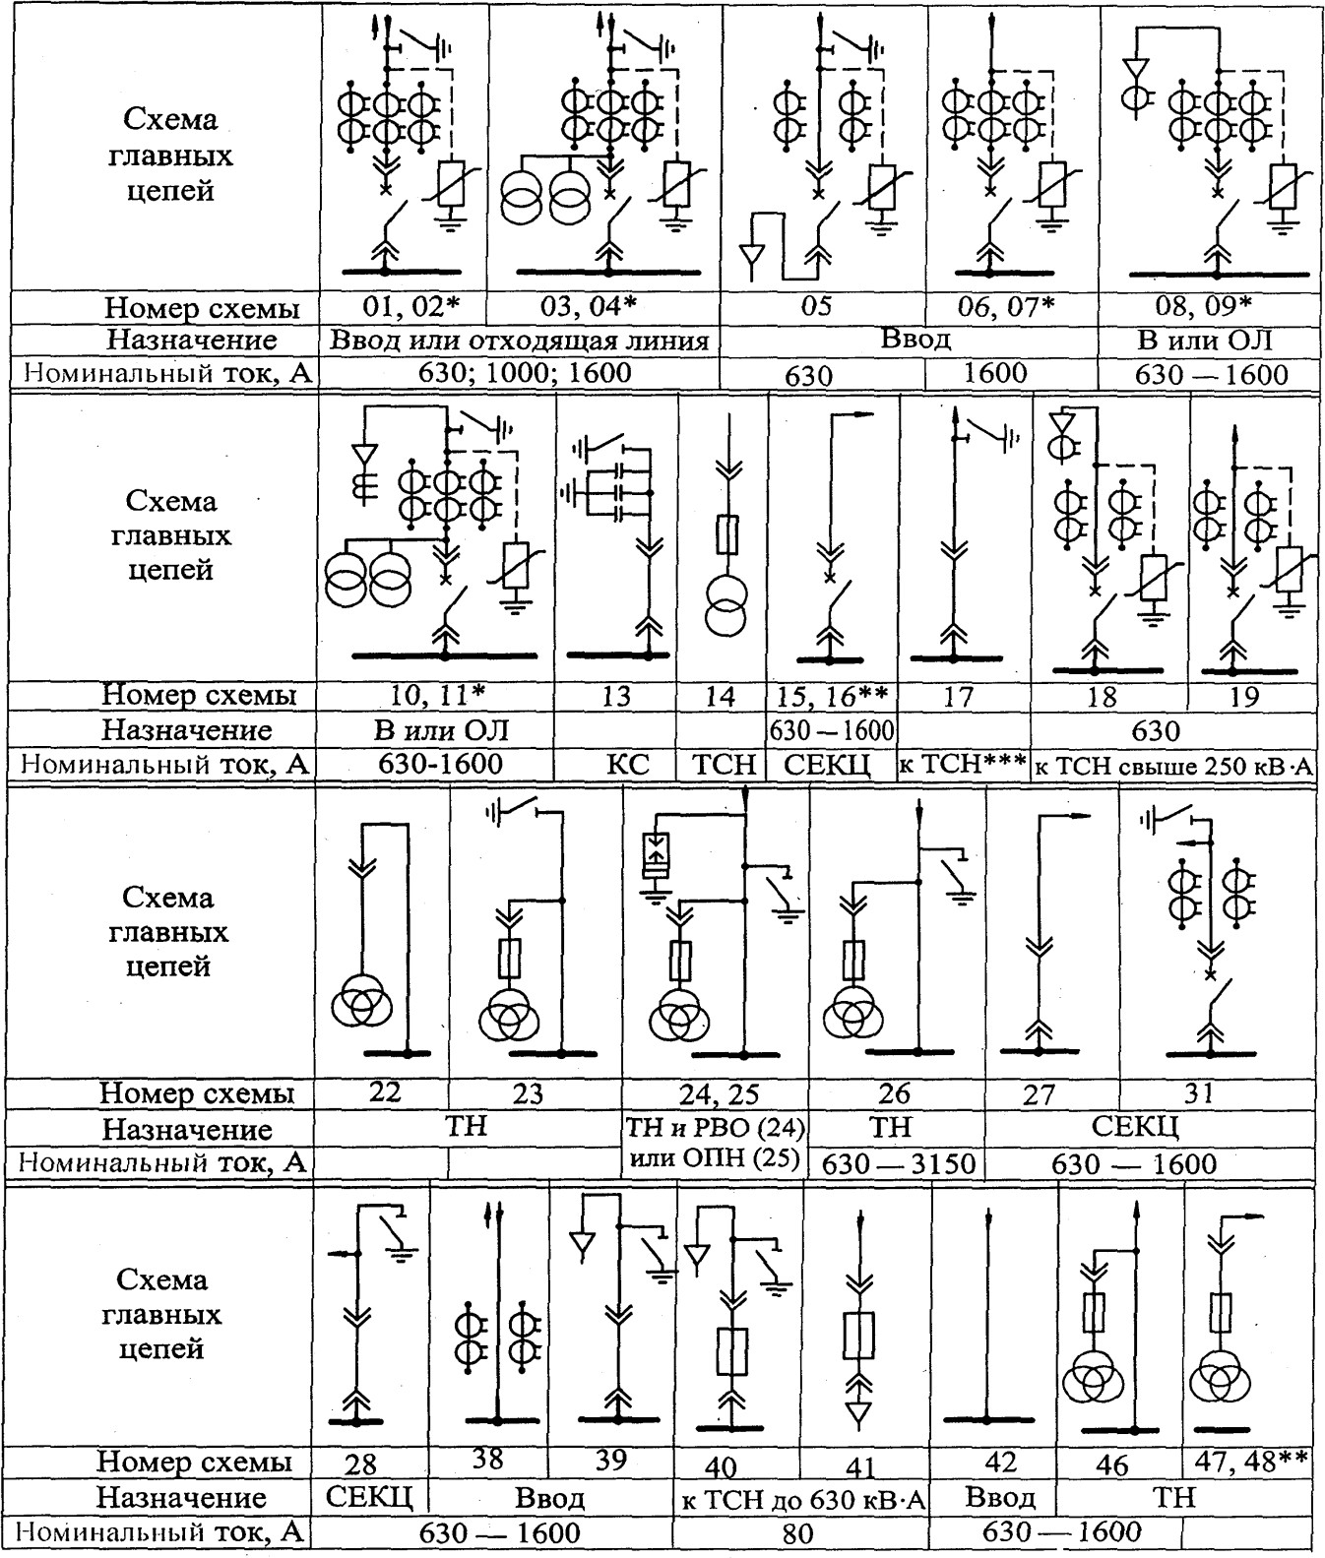
Схемы первичных соединений камер К-63

Окончание приложения 3
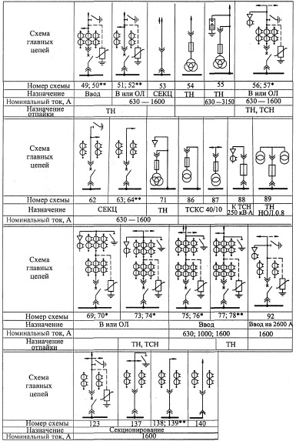

Приложение 4 Технические данные одинарных бетонных реакторов
Реактор | Номинальное индуктивное  сопротивление, Ом | Длительно допустимый ток, А | Ток электродина-  мической стойкости, кА
РБ, РБУ,РБГ 10-400-0,35 | 0,35 | 400 | 25
РБ, РБУ,РБГ 10-400-0,45 | 0,45 | 400 | 25
РБ, РБУ,РБГ 10-630-0,25 | 0,25 | 630 | 40
РБ, РБУ,РБГ 10-630-0,40 | 0,4 | 630 | 33
РБ, РБУ,РБГ 10-630-0,56 | 0,56 | 630 | 24
РБ, РБУ,РБГ 10-1000-0,14 | 0,14 | 1000 | 63
РБ, РБУ,РБГ 10-1000-0,22 | 0,22 | 1000 | 49
РБ, РБУ,РБГ 10-1000-0,28 | 0,28 | 1000 | 45
РБ, РБУ,РБГ 10-1000-0,35 | 0,35 | 1000 | 37
РБ, РБУ,РБГ 10-1000-0,45 | 0,45 | 1000 | 29
РБ, РБУ,РБГ 10-1000-0,56 | 0,56 | 1000 | 24
РБ, РБУ,РБГ 10-1600-0,14 | 0,14 | 1600 | 79
РБ, РБУ,РБГ 10-1600-0,20 | 0,2 | 1600 | 60
РБ, РБУ,РБГ 10-1600-0,25 | 0,25 | 1600 | 49
РБ, РБУ,РБГ 10-1600-0,35 | 0,35 | 1600 | 37
РБД, РБДУ 10-2500-0,14 | 0,14 | 2500 | 66
РБГ 10-2500-0,14 | 0,14 | 2500 | 79
РБД, РБДУ 10-2500-0,20 | 0,2 | 2500 | 52
РБГ 10-2500-0,20 | 0,2 | 2500 | 60
РБДГ 10-2500-0,25 | 0,25 | 2500 | 49
РБДГ 10-2500-0,35 | 0,35 | 2500 | 37
РБДГ 10-4000-0,105 | 0,105 | 4000 | 97
РБДГ 10-4000-0,18 | 0,18 | 4000 | 65

Приложение 5

Выключатели

Тип | Номинальное напряже ниеU_{ном}, кВ | Номинальный ток  Iном, А |  | Номинальный ток отключения  Iоткл ном, кА | Содержание апериодической  составляющей βн, % | Параметры сквозного  тока кз, кА |  |  |  | Время протекания  тока терм. стой | Полное время отключения  tоткл , с | Собственное время отключения  t_{c}, с
 |  |  |  |  |  | Ток  электродинамиче ской стойкости |  |  | Ток термичес  кой стойкости I_{тер}
 |  |  |  |  |  | iдин | Iдин
 | Масляные баковые
С-35М-630-10У1 | 35 |  | 630 | 10 | — | 26 | 10 | 10 |  | 4 | 0,08/  0,15 | 0,05/  0,12
С-35-3200-2000-  50У1 | 35 |  | 3200,  2000 | 50 | — | 127 | 50 | 50 |  | 4 | 0,08 | 0,055
МКП-35-1000-25 | 35 |  | 1000 | 25 | — | 64 | 25 | 25 |  | 4 | 0,08 | 0,05
МКП-11 ОМ-  1000-20 | 110 |  | 1000 | 20 | — | 52 | 20 | 20 |  | 3 | 0,08 | 0,04
У - И0-2000-  40У1 | 110 |  | 2000 | 40 | 20 | 102 | 40 | 40 |  | 3 | 0,08 | 0,06
У-110-2000-50У1 | 110 |  | 2000 | 50 | 30 | 135 | 50 | 50 |  | 3 | 0,08 | 0,05
У-220-2000-40У1 | 220 |  | 2000 | 40 | 30 | 105 | 40 | 40 |  | 3 | 0,08 | 0,045
Воздушные
ВВГ-20-160 | 20 | 12500,  20000 | 160 | — | 410 | 160 | 160 | 4 | 0,14 | 0,12
ВВУ-35-40 | 35 | 2000,  3200 | 40 | — | 100 | 40 | 40 | 3 | 0,07 | 0,05
ВВБК-110Б-50 | 110 | 3150 | 50 | 35 | 128* | 50 | 56 | 3 | 0,06 | 0,045
ВВБК-220Б-56 | 220 | 3150 | 56 | 47 | 143 | 56 | 56 | 3 | 0,04 | 0,025
ВВБК-3 30Б-40 | 330 | 3200 | 40 | 45 | 128 | 50 | 50 | 2 | 0,04 | 0,025
ВВБК-500-50 | 500 | 3200 | 50 | 45 | 128 | 50 | 50 | 2 | 0,04 | 0,025
ВВ-ЗЗО, 500Б-  31,5 | 330,  500 | 2000 | 31,5 | 20 | 80 | 31,5 | 31,5 | 3 | 0,08 | 0,055
ВНВ-220-63 | 220 | 3150 | 63 | — | 162 | 63 | 63 | 3 | 0,04 | 0,025
ВНВ- 330/500/750-40 | 330,  500,  750 | 3150,  4000 | 40 | — | 102 | 40 | 40 | 3 | 0,04 | 0,025
ВНВ-  330/500/750-63 | 330,50  0, 750 | 3150,  4000 | 63 | - | 162 | 63 | 63 | 3 | 0,04 | 0,025

Окончание приложения 5
Маломасляные
BMM-1Q-10 | 10 | 200-630 | 10 |  | 25 | 10 | 10 | 4 | 0,12 | 0,09
ВПМ-10-20 | 10 | 630,  1000 | 20 |  | 52 | 20 | 20 | 4 | 0,12 | 0,09
ВМПП, ВМПЭ-  20 | 10 | 630,  1000 | 20 | — | 52 | 20 | 20 | 4 | 0,12 | 0,09
ВМПП, ВМПЭ-  31,5 | 10 | 630-  3200 | 31,5 | — | 80 | 31,5 | 31,5 | 4 | 0,12 | 0,09
ВК-10-20 | 10 | 630-  1600 | 20 |  | 52 | 20 | 20 | 3 | 0,07 | 0,05
ВКЭ-10-31,5, ВК-  10-31,5 | 10 | 630-  3150 | 31,5 |  | 80 | 31,5 | 31,5 | 3 | 0,095 | 0,07
МГГ-10-45 | 10 | 3200-  5000 | 45 |  | 120 | 45 | 45 | 4 | 0,16 | 0,12
МГГ-10-63 | 10 | 5000 | 63 | _ | 150 | 64 | 64 | 4 | 0,13 | 0,1
МГУ-20-90 | 20 | 6300 | 90 | _ | 300 | 105 | 87 | 4 | 0,2 | 0,15
ВГМ-20-90 | 20 | 11200 | 90 |  | 320 | 125 | 105 | 4 | 0,2 | 0,15
ВМУЭ-35Б-25 | 35 | 1000 | 25 |  | 64 | 25 | 25 | 4 | 0,075 | 0,05
ВМТ-110Б/220Б-  20 | 110,  220 | 1000 | 20 | 25 | 52 | 20 | 20 | 3 | 0,08 | 0,05
ВМТ-110Б/220Б-  20 | 110,  220 | 1250 | 25 | 36 | 65 | 25 | 25 | 3 | 0,06 | 0,035
Электромагнитные
ВЭ-10-20 | 10 | 1250-  3600 | 20 | _ | 51 | 20 | 20 | 4 | 0,75 | 0,06
ВЭ-10-31,5 | 10 | 1250-  3600 | 31,5 | _ | 80 | 31,5 | 31,5 | 4 | 0,75 | 0,06
ВЭ-10-40 | 10 | 1600-  3150 | 40 | . | 100 | 40 | 40 | 3 | 0,08 | 0,06
ВЭМ-6-40 | 6 | 2000 | 40 | _ | 125 | 40 | 40 | 4 | 0,08 | 0,06
ВЭМ-6-20 | 6 | 1000 | 20 | - | 52 | 20 | 20 | 4 | 0,06 | 0,05
Вакуумные
ВНВП-10/320 | 10 | 320 | 2 | _ | 40 | 16 | 20 | 0,3 | 0,05 | 0,035
ЗВТЭ-10/630 | 10 | 630 | 10 | 60 | 25 | 10 | 10 | 3 | 0,05 | 0,03
ЗВТП-10/630-  1600 | 10 | 1600 | 20 | 50 | 52 | 20 | 20 | 3 | 0,05 | 0,03
3BK-35B-20 | 35 | 1000 | 20 | _ | 51 | _ | _ | _ | 0,07 | -
ЗВК-110 Б-20 | 110 | 1000 | 20 | - | 51 | - | - |  | 0,07 | -

Приложение 6

Таблица П.6.1
Разъединители
Тип | Номинальное напряжение, | Номинальный ток, А | Амплитуда предельного сквозного тока КЗ, кА | Предельный ток термической стой- кости / допустим время, кА/с |  | Тип привода
 |  |  |  | главных ножей | заземля- ющих ножей
 |  | Для внутренней установки
РВ, РВФ, | 6 | 400 | 41 | 16/4 |  | ПР-10, ПР-11
РВФЗ |  | 630 | 52 | 20/4 | 20/1
 |  | 1000 | 100 | 40/4 | 31,5/1
РВ, РВО, РВЗ, | 10 | 400 | 41 | 16/4 | 16/1 | ПР-10, ПР-11
РВФ, РВФЗ |  | 630 | 52 | 20/4 | 20/1
 |  | 1000 | 100 | 40/4 | 31,5/1
РВР, РВРЗ | 10 | 2000 | 85 | 31,5/4 | 31,5/1 | ПЧ-50, ПДВ-1
 |  | 2500 | 125 | 45/4 | 45/1
 |  | 4000 | 180 | 71/4 | 71/1
РВ, РВЗ | 20 | 6300 | 220 | 80/4 | - | ПЧ-50, ПДВ-1
 |  | 8000 | 300 | 120/4 | -
РВК | 10 | 2000 | 85 | 31,5/4 | _ | ПР-3, ПЧ-50,
 | 35 | 2000 | 115 | 45/4 | - | ПДВ-1
РВП, РВПЗ | 20 | 12500 | 490 | 180/4 | 100/1 | ПД-12УЗ
РВ, РВЗ | 20 | 630 | 50 | 20/4 | 20/1 | ПР-3
 |  | 1000 | 55 | 20/4 | 20/1
РВ, РВЗ | 35 | 630 | 51 | 20/4 | 20/1 | ПР-3
 |  | 1000 | 80 | 31,5/4 | 31,5/1
 |  | Дли наружной установки
РДЗ | 35 | 1000 | 63 | 25/4 | 25/1 | ПР-У1, ПР-ХЛ1
 |  | 2000 | 80 | 31,5/4 | 31,5/1 | ПД-1У1
 |  | 3200 | 125 | 50/4 | 50/1
 | 110 | 1000 | 80 | 31,5/3 | 31,5/4
 |  | 2000 | 100 ' | 40/3 | 40/1
_ |  | 3200 | 525 | 50/3 | 50/1
 | 220 | 1000 | 100 | 40/3 | 40/1
 |  | 2000 | 100 | 40/3 | 40/1
 |  | 3200 | 125 | 50/3 | 50/1
РНД, РНДЗ | 330 | 3200 | 160 | 63/2 | 63/1 | ПДН-1У1
 | 500 | 3200 | 160 | 63/2 | 63/1
РНВ, РНВЗ | 500 | 2000 | 45 | 16/2 | 16/2 | ПД, ПРН
 | 750 | 4000 | 160 | 63/2 | -
РП, РПД | 330 | 3200 | 160 | 63/2 | - | ПД-2У1
 | 500 | 3200 | 160 | 63/2 | -
ЗР-10УЗ | 10 | - | 235 | 90/1 | - | ПЧ-50
3P-23y3 | 24 | - | 235 | 90/1 | -
ЗР-З5УЗ | 35 | - | 235 | 90/1 | -

Короткозамыкатели
Окончание приложения 6
Таблица П.6.2

Тип | Номинальное напряжение, кВ | Амплитуда предельного сквозного тока КЗ,  кА | Предельный ток термической  стойкости/время, кА/с | Полное время включения, с | Привод
КЭ-35У | 35 | 42 | 12,5/3 | 0,12 | ПРК-1У1
КЗ-110У | 110 | 42 | 12,5/3 | 0,12 | ПРК-1У1
КЗ-220 | 220 | 51 | 20,0/3 | 0,25 | ПРК-1У1
КЭ-110* | 100 | 70 | 27,5/3 | 0,15 | ППК
КЭ-220* | 220 | 70 | 27,5/3 | 0,15 | ППК

Таблица П.6.3
Отделители

Тип | Номинальное напряжение кВ, | Номинальный ток, А | Амплитуда предельного сквозного тока главных ножей, кА | Предельный ток термической стойкости/время, | Полное время отключения, с | Привод
ОД-35/630 | 35 | 630 | 80 | 12,5/3 | 0,5 | ПРО-1У1
ОД-110/1000 | 110 | 1000 | 80 | 31,5/3 | 0,38 | ПРО-1У1
 |  |  |  |  | 0,45
ОДЗ-110/1000 | 110 | 1000 | 80 | 31,5/3 | 0,38 | ПРО-1 У1
 |  |  |  |  | 0,45
ОД-220/1000 | 220 | 1000 | 80 | 31,5/3 | 0,5 | ПРО-1У1
ОЭ-110/1000* | 110 | 1000 | 70 | 27,5/3 | 0,15 | ППО
ОЗ-220/1000* | 220 | 1000 | 70 | 27,5/3 | 0,15 | ППО

Трансформаторы тока
Приложение 7 Таблица П.7.1

Тип | Uном,  кВ | Номинальный ток,  кА |  | Варианты исполнения по вторичным обмоткам | Ток стойкости, кА |  | Время tтер, с | Нагрузка измери- тельной обмотки S2ном, ВА
 |  | Первич- ный | Вторич- ный |  | Электродина- мической | Термичес- кой
ТФЭМ35-У1 | 35 | 15-600 | 5 | 0,5/ 10Р | 3-127 | 0,7-31 | 3 | 30
 |  | 800 |  |  | 107 | 31
 |  | 1000 |  |  | 134 | 37
 |  | 1500 |  |  | 106 | 41
 |  | 2000 |  |  | 141 | 55
ТФЗМ110-У1 | 110 | 50-600 | 5 | 0,5/10Р/10Р | 10-126 | 2-26 | 3 | 30
 |  | 400-800 |  |  | 62-124 | 14-28
 |  | 750-1500 |  |  | 79-158 | 26-52
 |  | 1000-2000 |  |  | 106-212 | 34-68
ТФЗМ150-У1 | 150 | 600-1200 | 1; 5 | 0,5/10Р/10Р/10Р | 52-104 | 14-28 | 3 | 40
 |  | 1000-2000 |  |  | 113-226 | 41,6-83 |  | 30
ТФЗМ220-У1 | 220 | 300-600 | 1; 5 | 0,5/10Р/10Р/10Р | 25-50 | 9,8-19,6 | 3 | 30
 |  | 1000-1200 |  |  | 100 | 39,2
 |  | 2000 |  |  | 100 | 39,2
ТФУМ330-У1 | 330 | 1000-2000 | 1 | 0,5/10Р/10Р/10Р | 160 | 63 | 1 | 30
 |  | 1500-3000
 |  | 2000-4000
ТФЗМ500-У1 | 500 | 500  1000 | 1 | 0.5/10Р/10Р/ЮР | 90  180 | 34  68 | 1 | 30
ТФРМ500-У1 | 500 | 1000-2000 | 1 | 0,5/10Р/10Р/ЮР | 120 | 47 | 1 | 40
 |  | 1500-3000
 |  | 2000-4000
ТФРМ750-У1 | 750 | 1000-2000  1500-3000  2000-4000 | 1 | 0,5/10Р/10Р/10Р/10 Р | 120 | 47 | 1 | 40

Таблица П.7.2
Трансформаторы напряжения
Тип | Номинальное напряжение обмотки |  |  | Номинальная мощность, ВА, в классе точности |  |  |  | Максимальная мощность,  ВА
 | первичной, кВ | основной вторич-  ной, В | дополни- тельной,  В | 0,2 | 0,5 | 1 | 3
НОЛ.08 | 6 | 100 |  | 30 | 50 | 75 | 200 | 400
 | 10 | 100 | — | 50 | 75 | 150 | 300 | 630
НОМ-10-66 | 10 | 100 | - | - | 75 | 150 | 300 | 630
ЗНОЛ.09 | 3/√3 | 100/√3 | 100:3 | 15 | 30 | 50 | 150 | 250
 | 6/√3 |  | или 100 | 30 | 50 | 75 | 200 | 400
 | 10/√3 |  |  | 50 | 75 | 150 | 300 | 630
ЗНОЛ.Об | 6/√3 | 100/√3 | 100: 3 | 30 | 50 | 75 | 200 | 400
 | 10/√3 |  | или 100 | 50 | 75 | 150 | 300 | 630
 | 15/√3 |  |  | 50 | 75 | 150 | 300 | 630

Средние удельные сопротивления грунтов
Приложение 8 Таблица П.8.1

Грунт | Уд. сопротивление, Ом·м
Глина (слой 7-10м, далее скала, гравий) | 70
Глина каменистая (слой 1-3м, далее гравий) | 100
Земля садовая | 50
Лѐсс | 250
Мергель | 2000
Песок | 500
Песок крупнозернистый с валунами | 1000
Скала | 4000
Суглинок | 100
Супесь | 300
Торф | 20
Чернозем | 30

Таблица П.8.2 Значение повышающего коэффициента k для различных климатических зон

Данные, характеризующие климатические зоны и тип применяемых  электродов | Климатические зоны
 | 1 | 2 | 3 | 4
Климатические признаки зон
Средняя многолетняя низшая температура  (январь), °C | От -20 до -15 | От -14 до -10 | От -10 до 0 | От 0 до +5
Средняя многолетняя высшая температура  (июль), °C | От +16 до +18 | От +18 до +22 | От +22 до +24 | От +24 до +26
Среднегодовое  количество осадков, см | 40 | 50 | 50 | 30-  50
Продолжительность  замерзания воды, дни | 190-170 | 150 | 100 | 0
Значение коэффициента K_{п}
при применении стержневых электродов длиной 2-3м и при  глубине заложения их вершины 0.5-0.8м | 1,8-2 | 1,5-1,8 | 1,4-1,6 | 1,2-1,4
при применении протяженных электродов и при глубине заложения  0.8м | 4,5-7,0 | 3,5-4,5 | 2,0-2,5 | 1,5-2,0

Окончание приложения 8
Таблица П.8.3 Коэффициенты использования вертикальных электродов

Отношение расстояния между вертикальным и электродами к их  длине а/l | Число вертикальных электродов в ряду при расположении |  | Ки, в
 | в ряду | по контуру | в ряд | по контуру
1 | 2 | 4 | 0,84-0,87 | 0,66-0,72
 | 3 | 6 | 0,76-0,8 | 0,58-0,65
 | 5 | 10 | 0,67-0,72 | 0,52-0,58
 | 10 | 20 | 0,56-0,62 | 0,44-0,5
 | 15 | 40 | 0,51-0,56 | 0,38-0,44
 | 20 | 60 | 0,47-0,5 | 0,36-0,42
 | - | 100 | - | 0,33-0,39
2 | 2 | 4 | 0,9-0,92 | 0,76-0,8
 | 3 | 6 | 0,85-0,88 | 0,71-0,75
 | 5 | 10 | 0,79-0,83 | 0,66-0,71
 | 10 | 20 | 0,72-0,77 | 0,61-0,66
 | 15 | 40 | 0,66-0,73 | 0,55-0,61
 | 20 | 60 | 0,65-0,7 | 0,52-0,58
 | - | 100 | - | 0,49-0,55
3 | 2 | 4 | 0,93-0,95 | 0,84-0,86
 | 3 | 6 | 0,9-0,92 | 0,78-0,82
 | 5 | 10 | 0,85-0,88 | 0,74-0,78
 | 10 | 20 | 0,79-0,83 | 0,68-0,73
 | 15 | 40 | 0,76-0,8 | 0,64-0,69
 | 20 | 60 | 0,74-0,79 | 0,62-0,67
 | - | 100 | - | 0,59-0,65

Таблица П.8.4 Коэффициенты использования горизонтальных электродов
Отношение расстояния между вертикальными  электродами к их длине а/l | Коэффициент использования при числе вертикальных электродов в ряду и при расположении их в ряд
 | 4 | 5 | 6 | 10 | 20 | 30 | 50 | 65
1 | 0,77 | 0,74 | 0,67 | 0,62 | 0,42 | 0,31 | 0,21 | 0,2
2 | 0,89 | 0,86 | 0,79 | 0,75 | 0,56 | 0,46 | 0,36 | 0,34
3 | 0,92 | 0,9 | 0,85 | 0,82 | 0,68 | 0,58 | 0,49 | 0,47

Приложение 9 Таблица П.9.1
Принципиальная схема трансформаторной подстанции
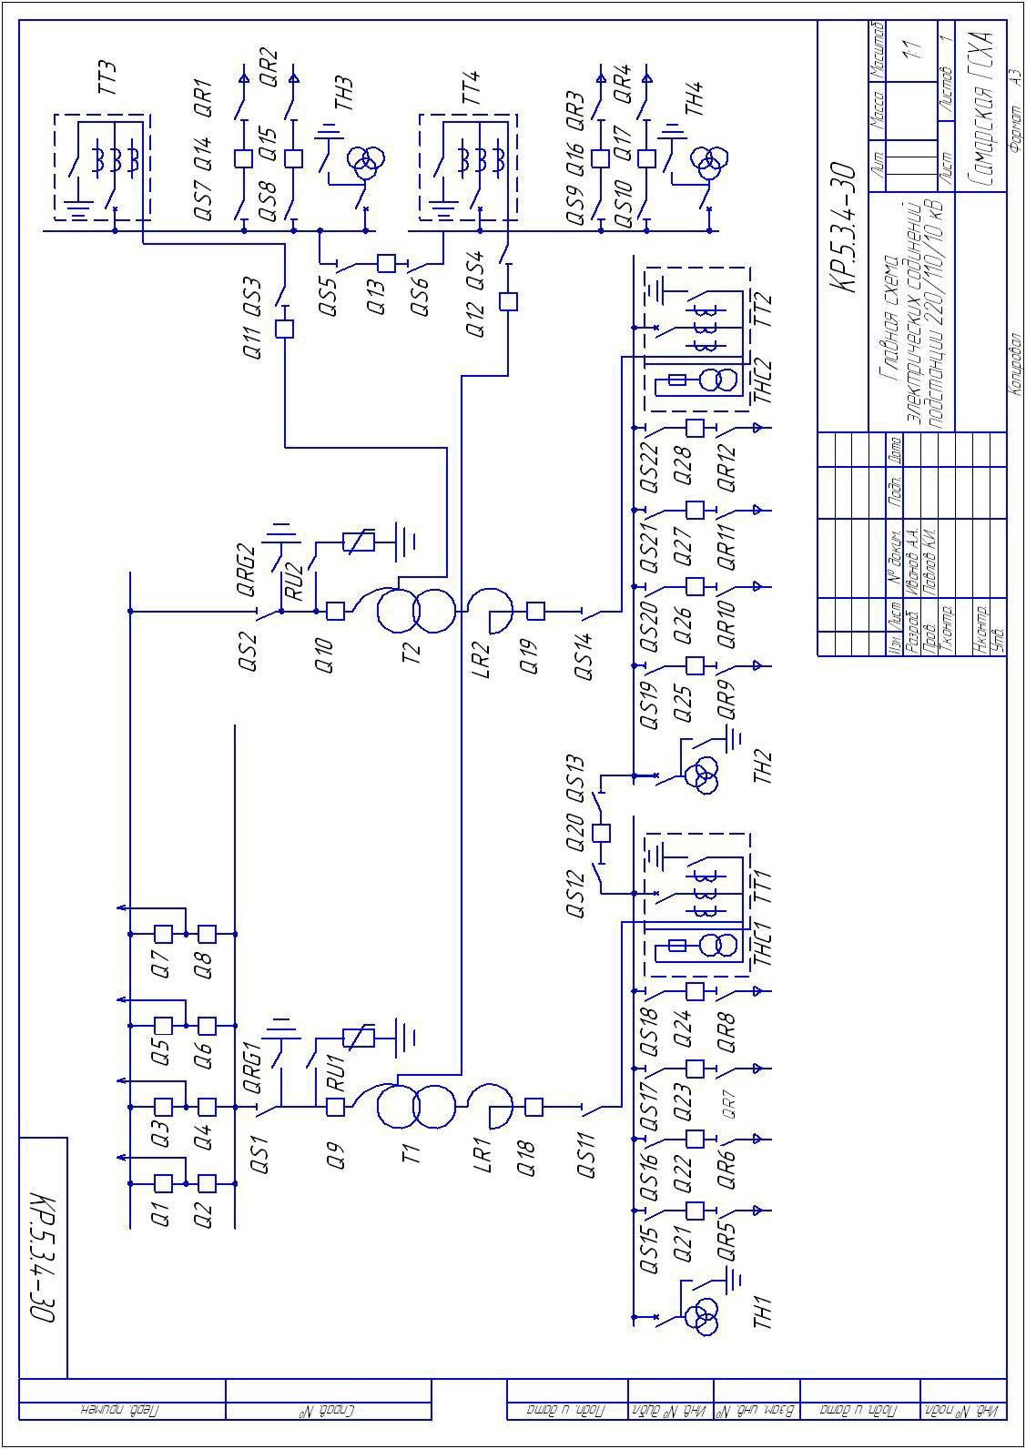

Окончание приложения 9
Таблица П.9.2
